1. PHẠM VI, MỤC ĐÍCH VÀ TÁC NHÂN

1.1. Phạm vi phần mềm
FoodFast là phần mềm web hỗ trợ khách hàng chọn món, tạo đơn, thanh toán, theo dõi giao hàng và xử lý sau bán. Nhà hàng quản lý thực đơn, tiếp nhận đơn, điều phối nhân viên giao hàng nội bộ và phản hồi khách. Quản trị viên giám sát tài khoản, nhà hàng, đơn, thanh toán, hỗ trợ và báo cáo toàn hệ thống.
- Phạm vi hiện tại gồm khách hàng, nhà hàng và quản trị viên; không có cổng đăng nhập riêng cho nhân viên giao hàng.
- Nhân viên giao hàng là hồ sơ do nhà hàng quản lý; khách xác nhận đã nhận hàng, nhà hàng chỉ được xác nhận thay sau thời hạn cho phép và phải ghi lý do.
- VNPay là dịch vụ bên ngoài; thông báo IPN hợp lệ là nguồn xác nhận thanh toán chính thức.
- Dự án không tách hóa đơn thành thực thể riêng; phiếu thanh toán được dựng từ đơn, bản chụp món và trạng thái thanh toán.
- Dữ liệu được lưu bằng H2 dạng tệp; Flyway quản lý thay đổi cấu trúc qua từng phiên bản.

1.2. Mục đích sử dụng tài liệu
Tài liệu xác định phần mềm phải làm gì, dữ liệu đi vào và đi ra, quy tắc xử lý, nơi lưu dữ liệu và tiêu chí chất lượng. Đây là căn cứ thống nhất giữa khách hàng, giảng viên và nhóm phát triển; đồng thời là đầu vào cho thiết kế, lập trình và kiểm thử.

1.3. Tác nhân
Tác nhân | Trách nhiệm và phạm vi
Khách hàng | Đăng ký, đăng nhập, xem món, quản lý giỏ, địa chỉ, yêu thích, đặt món, thanh toán, theo dõi đơn, xác nhận nhận hàng, đánh giá, hỗ trợ và khiếu nại.
Nhà hàng | Quản lý nhà hàng, thực đơn, tùy chọn, số lượng bán, đơn hàng, nhân viên giao hàng, mã giảm giá, thay món, hỗ trợ và khiếu nại thuộc nhà hàng.
Quản trị viên | Quản trị tài khoản và nhà hàng, theo dõi vận hành, xử lý phiếu hỗ trợ, xác nhận hoàn tiền, quản lý mã toàn hệ thống, xem báo cáo và nhật ký.
VNPay | Nhận yêu cầu thanh toán, chuyển khách tới cổng thanh toán và gửi thông báo kết quả đã ký về hệ thống.
Đồng hồ hệ thống | Xác định giờ mở cửa, hạn thanh toán, hạn phản hồi hỗ trợ, hạn đề xuất thay món và giới hạn bán theo ngày.

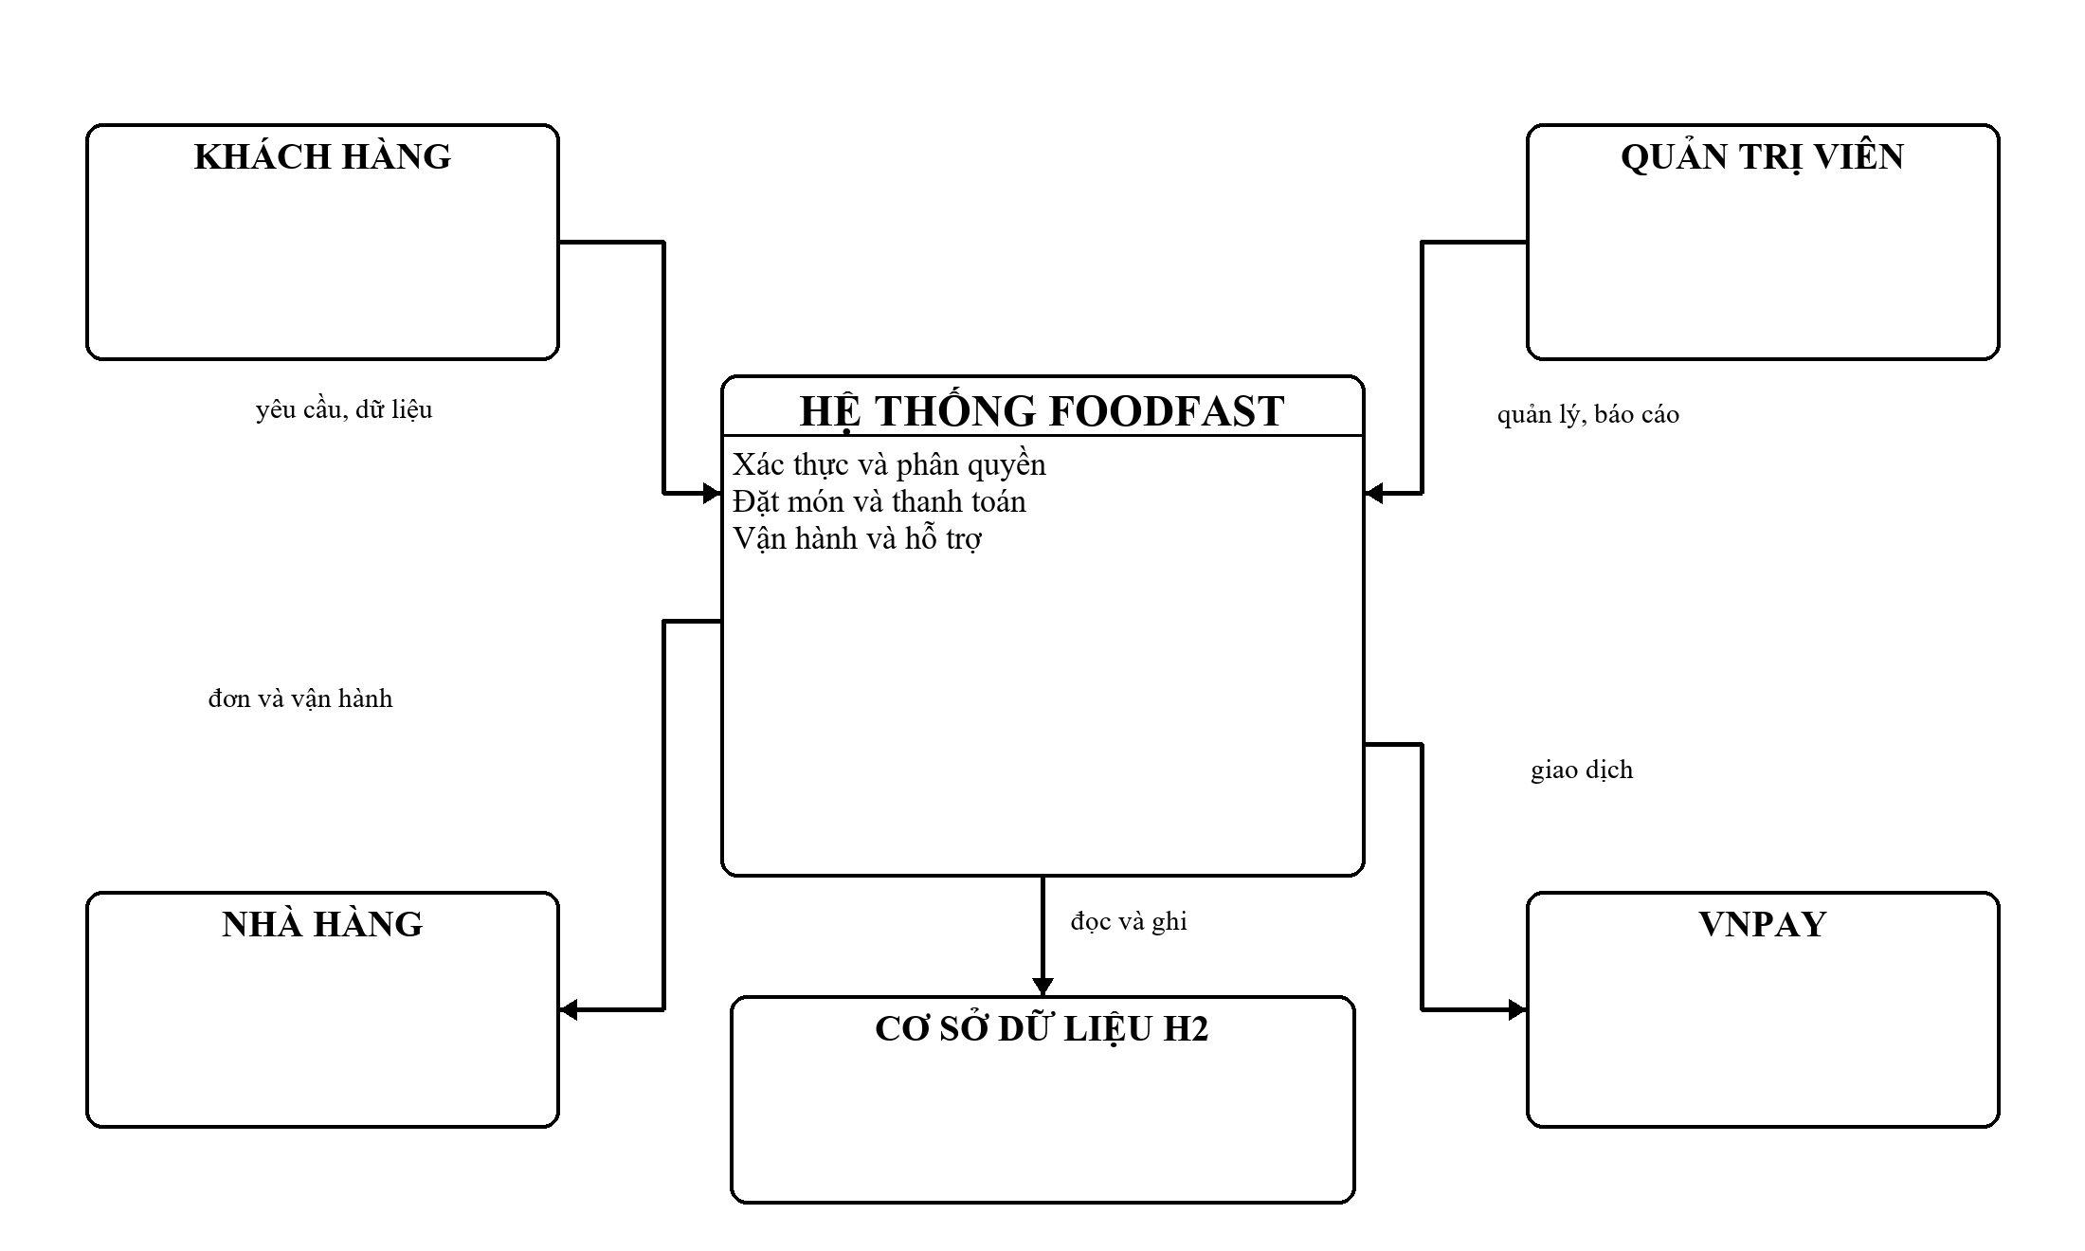
Hình 1. Mô hình ngữ cảnh FoodFast
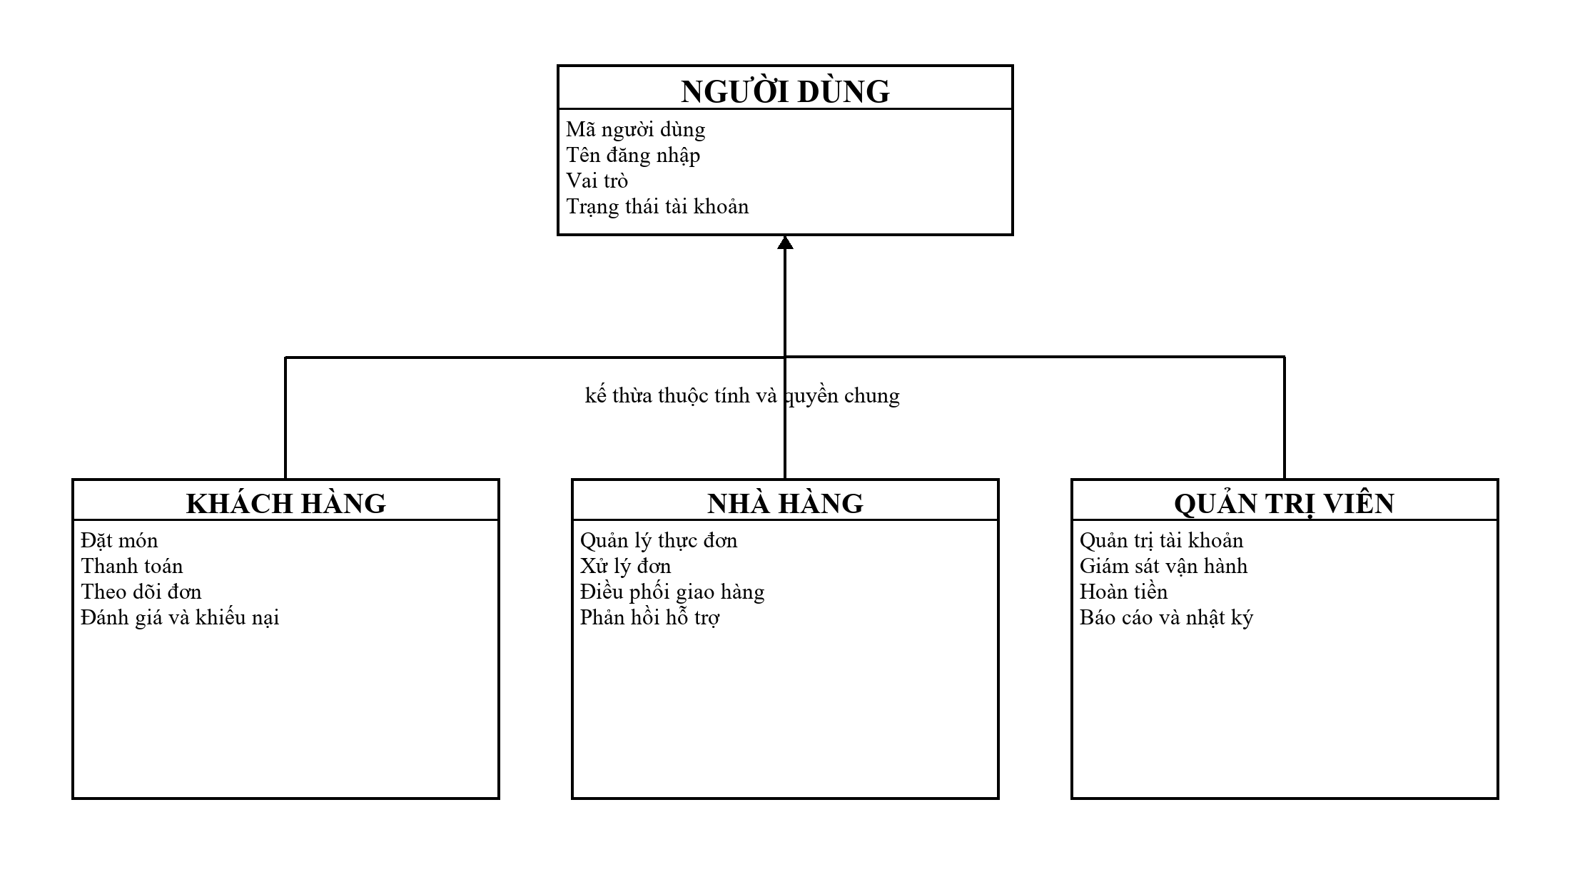
Hình 2. Phân cấp vai trò người dùng

2. DANH SÁCH VÀ PHÂN CẤP CHỨC NĂNG
Mã | Nhóm chức năng | Tác nhân
F01 | Tài khoản và phân quyền | Khách hàng, nhà hàng, quản trị viên
F02 | Nhà hàng và vận hành | Khách hàng, nhà hàng, quản trị viên
F03 | Thực đơn, tùy chọn và số lượng bán | Khách hàng, nhà hàng, quản trị viên
F04 | Yêu thích và sổ địa chỉ | Khách hàng
F05 | Giỏ hàng, báo giá và đặt lại đơn | Khách hàng
F06 | Tạo, theo dõi và xử lý đơn | Khách hàng, nhà hàng, quản trị viên
F07 | Thanh toán khi nhận hàng và VNPay | Khách hàng, VNPay, quản trị viên
F08 | Giao hàng nội bộ nhà hàng | Khách hàng, nhà hàng, quản trị viên
F09 | Thông báo và cập nhật tức thời | Khách hàng, nhà hàng, quản trị viên
F10 | Trợ lý và phiếu hỗ trợ | Khách hàng, nhà hàng, quản trị viên
F11 | Mã giảm giá | Khách hàng, nhà hàng, quản trị viên
F12 | Đề xuất thay món | Khách hàng, nhà hàng
F13 | Đánh giá | Khách hàng, nhà hàng
F14 | Khiếu nại và hoàn tiền | Khách hàng, nhà hàng, quản trị viên
F15 | Quản trị và báo cáo | Quản trị viên, nhà hàng

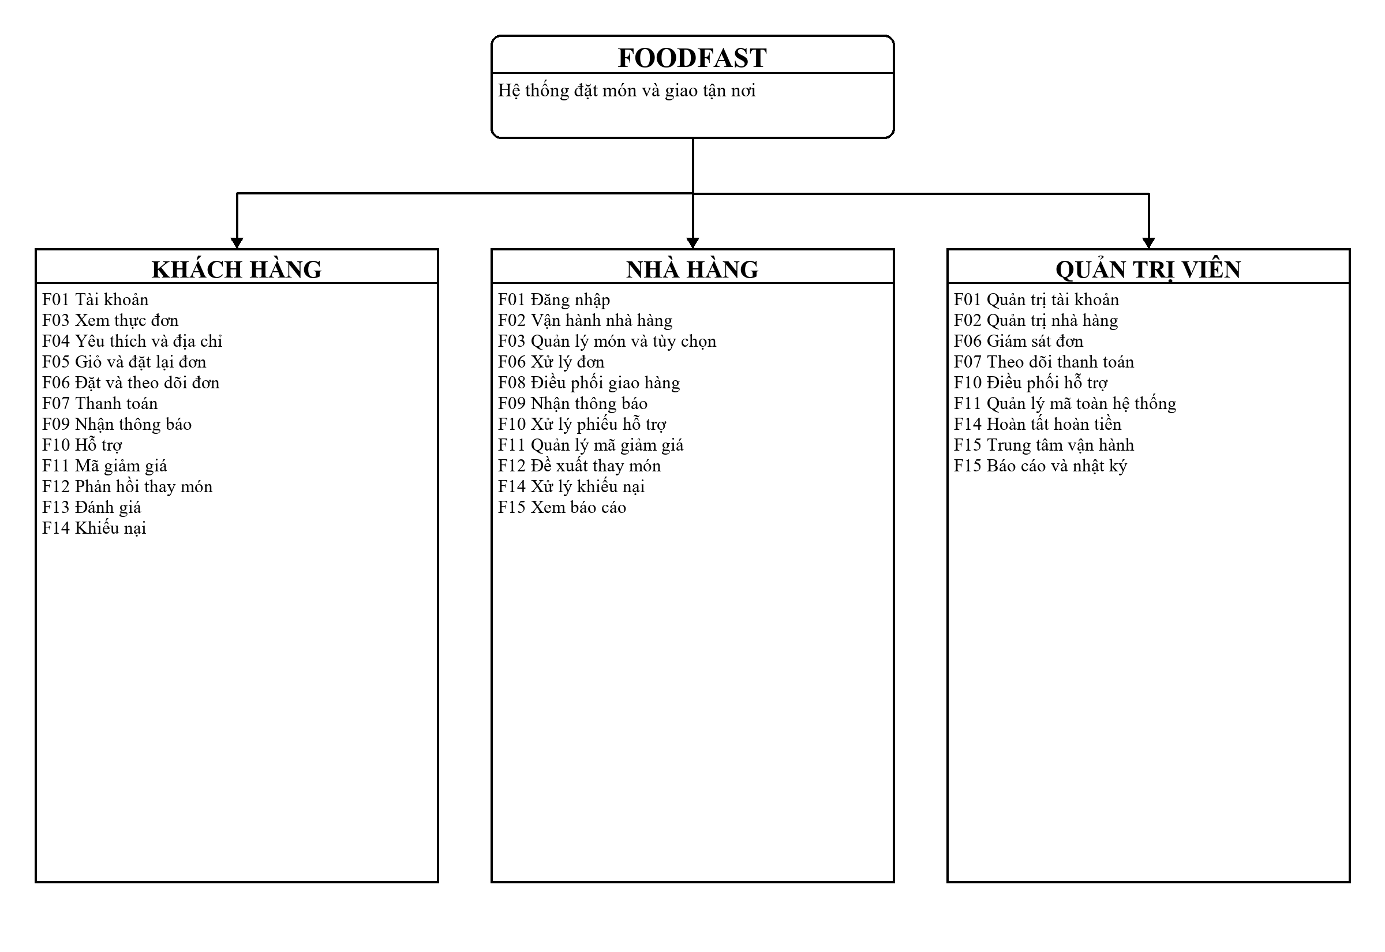
Hình 3. Sơ đồ phân cấp chức năng

2.1. Quan hệ giữa các nhóm chức năng
- F01 cung cấp danh tính và quyền truy cập cho toàn bộ chức năng cần đăng nhập.
- F02 và F03 cung cấp nhà hàng, món, tùy chọn và điều kiện bán cho F05 và F06.
- F05 tạo dữ liệu chuẩn bị; F06 mới tạo đơn và bản chụp dữ liệu để lịch sử không thay đổi khi món được sửa.
- F07 quản lý tiền độc lập với trạng thái chế biến và giao hàng của F06, F08.
- F09 phát thông tin từ đơn, thanh toán, giao hàng, thay món, hỗ trợ và khiếu nại tới đúng người nhận.
- F10 và F14 tách yêu cầu hỗ trợ thông thường khỏi quy trình khiếu nại có quyết định hoàn tiền.
- F15 tổng hợp dữ liệu từ các nhóm còn lại nhưng không thay thế quy tắc quyền sở hữu của từng nhóm.

3. QUY TẮC NGHIỆP VỤ VÀ TRẠNG THÁI
Mã | Quy tắc
BR01 | Mỗi giỏ chỉ chứa món của một nhà hàng. Khi đổi nhà hàng, khách phải xác nhận xóa giỏ hiện tại.
BR02 | Backend tải lại món, tùy chọn, giá, trạng thái bán, giới hạn ngày và mã giảm giá; dữ liệu giá từ trình duyệt không phải nguồn sự thật.
BR03 | Phí giao hàng hiện là 15.000 đồng; thuế hiện bằng 0; tổng tiền bằng tạm tính cộng phí giao hàng trừ giảm giá và không nhỏ hơn 0.
BR04 | Một khóa chống tạo trùng chỉ đại diện cho một nội dung đặt hàng. Cùng khóa và cùng nội dung trả lại đơn cũ; cùng khóa nhưng nội dung khác bị từ chối.
BR05 | Đơn VNPay chỉ xuất hiện trong hàng xử lý của nhà hàng sau khi đã được IPN hợp lệ xác nhận thanh toán.
BR06 | Đơn thanh toán khi nhận hàng chuyển sang đã thanh toán khi giao hàng thành công.
BR07 | Mọi lần đổi trạng thái đơn phải đúng máy trạng thái và được ghi lịch sử với tác nhân, nguồn và lý do.
BR08 | Đánh giá chỉ được tạo cho đơn đã giao và mỗi đơn chỉ có một đánh giá.
BR09 | Mỗi đơn chỉ có một khiếu nại; số tiền đề nghị hoặc phê duyệt không vượt tổng đơn.
BR10 | Nhà hàng chỉ thấy và xử lý dữ liệu thuộc nhà hàng của mình; khách chỉ thấy dữ liệu của mình; quản trị viên có phạm vi toàn hệ thống.
BR11 | Không có vai trò shipper riêng. Hồ sơ nhân viên giao hàng không dùng để đăng nhập; nhà hàng thực hiện điều phối.
BR12 | Phiếu hỗ trợ tài chính hoặc khẩn có hạn phản hồi 4 giờ, ưu tiên cao 8 giờ, thường và thấp 24 giờ.

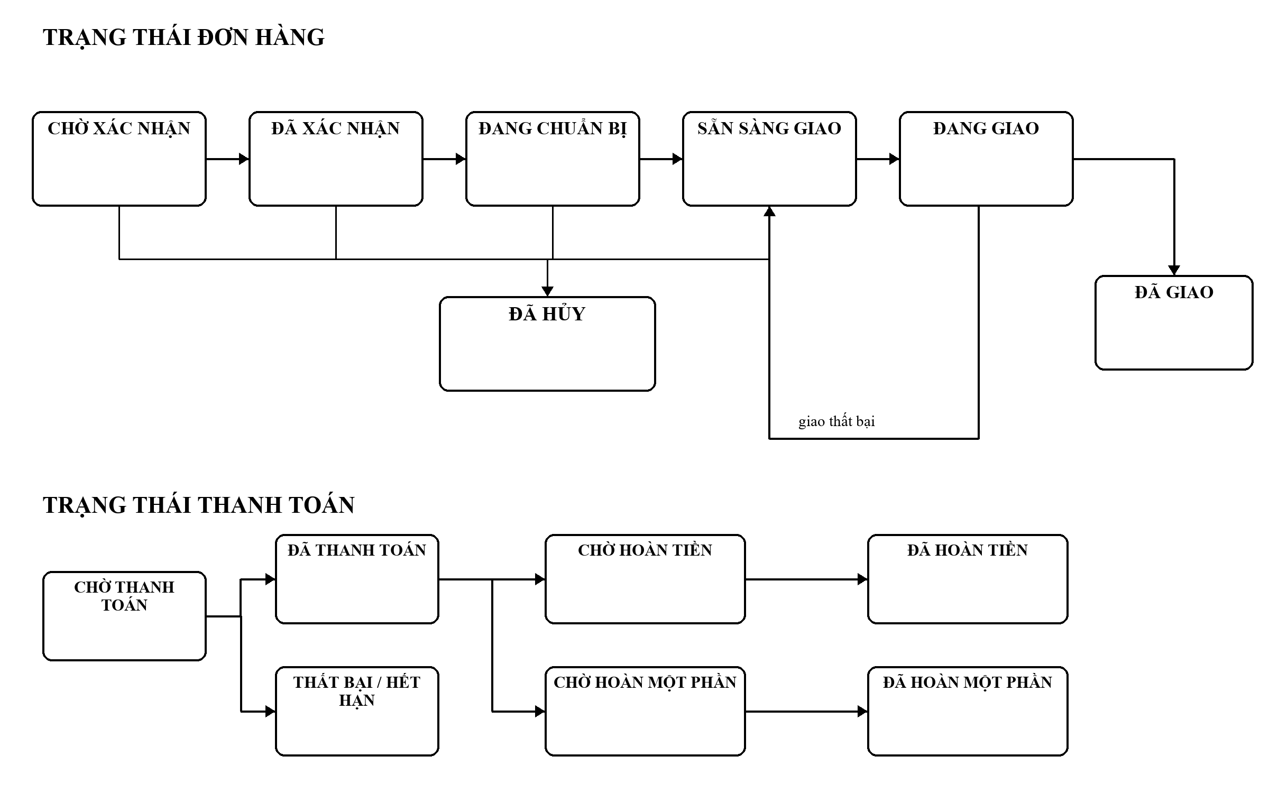
Hình 4. Trạng thái đơn hàng và thanh toán
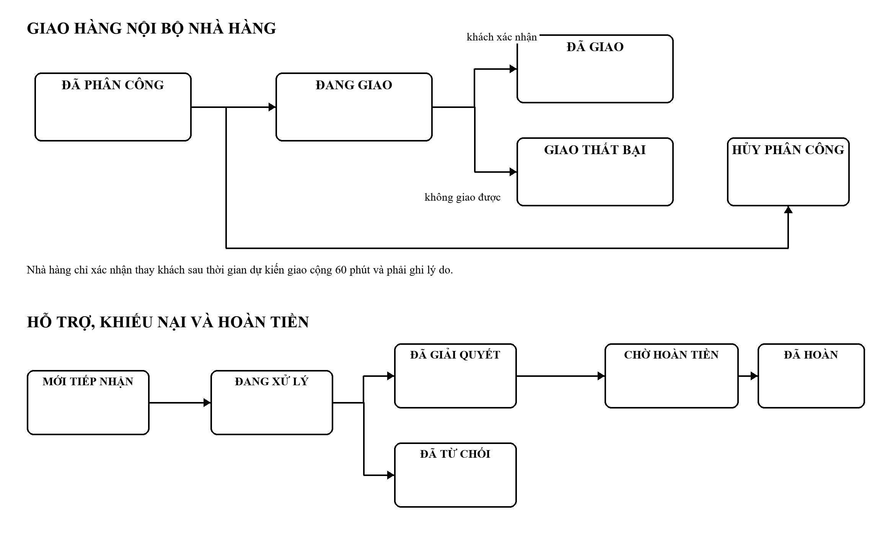
Hình 5. Trạng thái giao hàng, hỗ trợ và hoàn tiền

4. ĐẶC TẢ YÊU CẦU CHỨC NĂNG

F01. Tài khoản và phân quyền
Mã và chức năng | Đầu vào và điều kiện | Xử lý và quy tắc | Đầu ra và lưu trữ
F01.1 Đăng ký khách hàng  Tác nhân: khách hàng | Họ tên từ 2 ký tự; tên đăng nhập; email đúng dạng; điện thoại Việt Nam; mật khẩu từ 6 ký tự. Tên đăng nhập, email và điện thoại chưa tồn tại. | Chuẩn hóa email và điện thoại; kiểm tra trùng; chuyển mật khẩu thành chuỗi băm một chiều bằng BCrypt; sinh mã người dùng; gán vai trò khách hàng. | Trả hồ sơ không chứa mật khẩu. Ghi mới bảng users với username, password, name, email, phone, role, created_at.
F01.2 Đăng nhập  Tác nhân: mọi người dùng | Tên đăng nhập, email hoặc điện thoại; mật khẩu. Tài khoản tồn tại và không bị tạm ngưng. | Tìm tài khoản theo định danh; dùng BCrypt so sánh mật khẩu nhập với chuỗi băm đã lưu; cập nhật lần đăng nhập; tạo JWT có thời hạn mặc định 480 phút. | Trả JWT và hồ sơ an toàn. Đọc và cập nhật users.last_login_at; JWT không lưu trong cơ sở dữ liệu.
F01.3 Xem tài khoản hiện tại  Tác nhân: người đã đăng nhập | JWT hợp lệ. | Xác minh chữ ký và hạn token; tải lại người dùng để kiểm tra trạng thái hiện thời. | Trả mã, tên, liên hệ, vai trò và nhà hàng nếu có. Chỉ đọc users.
F01.4 Đăng xuất  Tác nhân: người đã đăng nhập | Yêu cầu đăng xuất trên giao diện. | Xóa JWT và dữ liệu phiên ở trình duyệt; backend không lưu phiên và không có API đăng xuất. | Người dùng trở về trạng thái chưa đăng nhập. Không ghi cơ sở dữ liệu.
F01.5 Kiểm tra quyền  Tác nhân: hệ thống | JWT, vai trò và tài nguyên được yêu cầu. | Lấy userId, restaurantId và vai trò từ JWT; kiểm tra quyền sở hữu ở backend; không tin các mã tác nhân do frontend gửi. | Cho phép hoặc trả lỗi 401, 403. Đọc users và dữ liệu nghiệp vụ liên quan; không ghi.
F01.6 Tạm ngưng hoặc kích hoạt tài khoản  Tác nhân: quản trị viên | Mã người dùng, hành động và lý do. | Kiểm tra quyền quản trị; cập nhật trạng thái; lưu dấu thời gian và nhật ký. | Trả trạng thái mới. Cập nhật users; ghi admin_audit_logs.

Ngôn ngữ giả
- Nhận thông tin đăng ký hoặc đăng nhập.
- Chuẩn hóa định danh và kiểm tra dữ liệu bắt buộc.
- Nếu đăng ký thì kiểm tra trùng, chuyển mật khẩu thành chuỗi băm BCrypt rồi tạo tài khoản khách hàng.
- Nếu đăng nhập thì so khớp mật khẩu, kiểm tra tạm ngưng và tạo JWT.
- Với mọi yêu cầu bảo vệ, tải lại người dùng và kiểm tra vai trò cùng quyền sở hữu.
- Trả dữ liệu an toàn, không trả mật khẩu.

F02. Nhà hàng và vận hành
Mã và chức năng | Đầu vào và điều kiện | Xử lý và quy tắc | Đầu ra và lưu trữ
F02.1 Xem danh sách nhà hàng  Tác nhân: công khai | Bộ lọc danh mục nếu có. | Tìm các nhà hàng phù hợp; trả thông tin cơ bản, giờ mở cửa, trạng thái nhận đơn và đánh giá. | Danh sách nhà hàng. Chỉ đọc restaurants.
F02.2 Xem chi tiết nhà hàng  Tác nhân: công khai | Mã nhà hàng tồn tại. | Tải hồ sơ và trạng thái vận hành. | Chi tiết nhà hàng. Chỉ đọc restaurants.
F02.3 Xác định nhà hàng của tài khoản  Tác nhân: nhà hàng, quản trị viên | JWT và mã chủ sở hữu nếu cần. | Đối chiếu users.restaurant_id, restaurants.owner_id và mã chuẩn hóa. | Nhà hàng thuộc phạm vi người dùng. Đọc users, restaurants.
F02.4 Cập nhật vận hành  Tác nhân: nhà hàng, quản trị viên | Nhận hoặc ngừng nhận đơn; lý do; giờ mở, đóng dạng HH:mm. Nếu ngừng nhận đơn thì lý do từ 5 ký tự. | Kiểm tra quyền sở hữu và định dạng; cập nhật trạng thái. Checkout dùng trạng thái này để quyết định nhận đơn. | Thông tin vận hành mới. Cập nhật restaurants.accepting_orders, pause_reason, opening_time, closing_time.
F02.5 Quản lý vòng đời  Tác nhân: quản trị viên | Mã nhà hàng, trạng thái mới, lý do. | Chỉ cho phép chuyển PENDING sang ACTIVE hoặc CLOSED; ACTIVE sang SUSPENDED hoặc CLOSED; SUSPENDED sang ACTIVE hoặc CLOSED; CLOSED sang PENDING. | Trạng thái quản trị mới. Cập nhật restaurants.admin_status và thời gian; ghi admin_audit_logs.

Ngôn ngữ giả
- Nhận mã nhà hàng hoặc yêu cầu cập nhật.
- Nếu là tra cứu công khai thì tải hồ sơ phù hợp.
- Nếu là cập nhật thì xác minh tài khoản thuộc đúng nhà hàng hoặc là quản trị viên.
- Kiểm tra giờ hoạt động, lý do tạm dừng và chuyển trạng thái hợp lệ.
- Cập nhật restaurants và ghi nhật ký khi quản trị viên can thiệp.
- Trả trạng thái vận hành hiện tại.

F03. Thực đơn, tùy chọn và số lượng bán
Mã và chức năng | Đầu vào và điều kiện | Xử lý và quy tắc | Đầu ra và lưu trữ
F03.1 Xem, tìm và lọc món  Tác nhân: công khai | Nhà hàng, từ khóa, danh mục, khoảng giá hoặc trạng thái nếu có. | Tải món phù hợp và gắn trạng thái có thể bán. | Danh sách món. Chỉ đọc products.
F03.2 Xem chi tiết món  Tác nhân: công khai | Mã món tồn tại. | Tải món và các nhóm tùy chọn đang hoạt động theo thứ tự hiển thị. | Chi tiết món và lựa chọn. Đọc products, product_option_groups, product_options.
F03.3 Thêm món  Tác nhân: nhà hàng, quản trị viên | Tên, mô tả, giá không âm, danh mục, ảnh, trạng thái bán và giới hạn ngày nếu có. | Xác minh nhà hàng từ JWT; sinh mã món; không dùng mã nhà hàng do frontend tự khai để chiếm quyền. | Món mới. Ghi products.
F03.4 Sửa món  Tác nhân: nhà hàng, quản trị viên | Mã món và các trường cần đổi. Món thuộc đúng nhà hàng. | Kiểm tra quyền, dữ liệu và giới hạn ngày lớn hơn 0 nếu có; cập nhật các trường được phép. | Món đã sửa. Cập nhật products.
F03.5 Xóa món  Tác nhân: nhà hàng, quản trị viên | Mã món thuộc phạm vi quản lý. | Kiểm tra quyền và ràng buộc dữ liệu trước khi xóa. | Món không còn trong thực đơn. Xóa products; các liên kết có ràng buộc phải được xử lý an toàn.
F03.6 Tạm ngừng, mở bán và giới hạn ngày  Tác nhân: nhà hàng | Trạng thái available; daily_limit để trống hoặc lớn hơn 0. | Khi tạo đơn, khóa món và cộng số lượng của các đơn trong ngày, bỏ đơn đã hủy; VNPay chưa trả vẫn được tính là lượng giữ chỗ. | Cho đặt hoặc báo hết món, vượt giới hạn. Cập nhật products; đọc orders và order_items để tính số đã bán.
F03.7 Quản lý nhóm tùy chọn  Tác nhân: nhà hàng, quản trị viên | Tối đa 10 nhóm mỗi món; tối đa 30 lựa chọn mỗi nhóm; kiểu chọn một hoặc nhiều; bắt buộc; min, max; giá cộng thêm. | Kiểm tra quyền và min, max; thay toàn bộ cấu hình trong một giao dịch; cập nhật cờ món có tùy chọn. | Cấu hình mới. Xóa và ghi lại product_option_groups, product_options; cập nhật products.customizable.

Ngôn ngữ giả
- Tải món theo mã và xác định nhà hàng sở hữu.
- Nếu chỉ xem thì trả món cùng nhóm tùy chọn đang hoạt động.
- Nếu quản lý thì xác minh nhà hàng từ JWT và kiểm tra dữ liệu.
- Khi tạo đơn, khóa món và kiểm tra available cùng daily_limit.
- Nếu cấu hình tùy chọn không đạt min hoặc max thì từ chối.
- Ghi thay đổi vào products và các bảng tùy chọn trong cùng giao dịch.

F04. Yêu thích và sổ địa chỉ
Mã và chức năng | Đầu vào và điều kiện | Xử lý và quy tắc | Đầu ra và lưu trữ
F04.1 Xem danh sách yêu thích  Tác nhân: khách hàng | JWT khách hàng. | Lấy các món mà khách đã đánh dấu, không cho xem danh sách của người khác. | Danh sách món và danh sách mã. Đọc favorites, products.
F04.2 Thêm hoặc bỏ yêu thích  Tác nhân: khách hàng | Mã món tồn tại. | Thêm nếu chưa có; bỏ đúng cặp khách hàng và món. | Danh sách mã sau thay đổi. Ghi hoặc xóa favorites.
F04.3 Xem sổ địa chỉ  Tác nhân: khách hàng | JWT khách hàng. | Tải địa chỉ của chính khách, ưu tiên địa chỉ mặc định. | Danh sách địa chỉ. Đọc delivery_addresses.
F04.4 Thêm hoặc sửa địa chỉ  Tác nhân: khách hàng | Nhãn, tên người nhận, điện thoại, địa chỉ và cờ mặc định. | Kiểm tra quyền sở hữu; địa chỉ đầu tiên tự thành mặc định; khi chọn mặc định mới thì bỏ mặc định cũ. | Địa chỉ đã lưu. Ghi hoặc cập nhật delivery_addresses.
F04.5 Đặt mặc định hoặc xóa  Tác nhân: khách hàng | Mã địa chỉ thuộc khách. | Đặt duy nhất một địa chỉ mặc định. Nếu xóa địa chỉ mặc định thì chọn địa chỉ còn lại làm thay thế. | Sổ địa chỉ hợp lệ. Cập nhật hoặc xóa delivery_addresses.

Ngôn ngữ giả
- Lấy mã khách từ JWT.
- Nếu thao tác yêu thích thì kiểm tra món tồn tại và cặp khách–món chưa trùng.
- Nếu thao tác địa chỉ thì kiểm tra địa chỉ thuộc đúng khách.
- Bảo đảm tối đa một địa chỉ mặc định cho mỗi khách.
- Ghi favorites hoặc delivery_addresses và trả danh sách mới.

F05. Giỏ hàng, báo giá và đặt lại đơn
Mã và chức năng | Đầu vào và điều kiện | Xử lý và quy tắc | Đầu ra và lưu trữ
F05.1 Xem giỏ  Tác nhân: khách hàng | JWT khách hàng. | Tải các dòng giỏ của chính khách; tính tổng tạm thời từ đơn giá đã được backend tạo khi thêm. | Giỏ hiện tại. Đọc cart_items.
F05.2 Thêm món  Tác nhân: khách hàng | Mã món, số lượng dương, mã tùy chọn, ghi chú tối đa 200 ký tự. | Tải lại món; kiểm tra còn bán, giới hạn ngày và min, max tùy chọn; tính giá; tạo variant_key; cùng biến thể thì cộng số lượng. | Giỏ mới. Ghi hoặc cập nhật cart_items; đọc products và bảng tùy chọn.
F05.3 Cập nhật, xóa hoặc xóa giỏ  Tác nhân: khách hàng | Mã dòng giỏ hoặc mã món; số lượng mới nếu cập nhật. | Chỉ thao tác dòng của chính khách; số lượng 0 được xem là xóa. | Giỏ sau thay đổi. Cập nhật hoặc xóa cart_items.
F05.4 Kiểm tra một nhà hàng  Tác nhân: hệ thống | Món cần thêm và các dòng đang có. | Nếu mã nhà hàng khác nhau thì không tự gộp; yêu cầu khách xác nhận xóa giỏ cũ. | Thông báo xung đột hoặc cho phép thêm. Chỉ đọc cart_items, products.
F05.5 Đặt lại đơn cũ  Tác nhân: khách hàng | Mã đơn thuộc khách, đã giao hoặc đã hủy. | Kiểm tra lại món và tùy chọn hiện hành; món có tùy chọn bắt buộc mới không được tự chọn; trả danh sách cần cấu hình lại. | Giỏ mới và cờ requiresConfiguration. Đọc orders, order_items, order_item_options, products; ghi cart_items.
F05.6 Báo giá trước đặt đơn  Tác nhân: khách hàng | Thông tin nhận hàng, nhà hàng, cách thanh toán, mã giảm giá và danh sách món. | Backend tải lại toàn bộ dữ liệu; kiểm tra nhà hàng mở, món và tùy chọn; tính tạm tính, phí 15.000 đồng, thuế 0 và giảm giá. | Báo giá có tổng tiền; chưa tạo đơn và chưa ghi bảng orders.

Ngôn ngữ giả
- Lấy giỏ hoặc yêu cầu báo giá của khách hiện tại.
- Tải lại sản phẩm và tùy chọn từ cơ sở dữ liệu.
- Nếu giỏ có nhà hàng khác thì dừng và yêu cầu khách xác nhận đổi giỏ.
- Kiểm tra trạng thái bán, giới hạn ngày và lựa chọn bắt buộc.
- Tính giá ở backend; không dùng giá frontend gửi.
- Ghi giỏ nếu là thao tác giỏ; chỉ trả kết quả nếu là báo giá.

F06. Tạo, theo dõi và xử lý đơn
Mã và chức năng | Đầu vào và điều kiện | Xử lý và quy tắc | Đầu ra và lưu trữ
F06.1 Tạo đơn  Tác nhân: khách hàng | Dữ liệu như báo giá và khóa chống tạo trùng dài 8–100 ký tự. | Tính lại giá; tạo dấu vân tay SHA-256; cùng khóa và nội dung trả đơn cũ, cùng khóa nhưng nội dung khác bị từ chối; lưu bản chụp món, ảnh, giá, tùy chọn và giữ chỗ voucher. | Đơn mới ở trạng thái chờ xác nhận. Ghi orders, order_items, order_item_options, order_status_history, voucher_redemptions và thông báo.
F06.2 Xem danh sách hoặc chi tiết  Tác nhân: khách hàng, nhà hàng, quản trị viên | Bộ lọc và mã đơn nếu xem chi tiết. | Khách chỉ thấy đơn của mình; nhà hàng chỉ thấy đơn thuộc mình và VNPay đã trả; quản trị viên thấy toàn hệ thống. | Danh sách hoặc chi tiết đơn. Đọc orders, order_items, order_item_options và lịch sử.
F06.3 Xác nhận và chế biến  Tác nhân: nhà hàng, quản trị viên | Mã đơn, trạng thái mới và ghi chú nội bộ nếu có. | Chuyển PENDING sang CONFIRMED; CONFIRMED sang PREPARING; PREPARING sang READY. Kiểm tra đúng nhà hàng và máy trạng thái. | Đơn cập nhật. Cập nhật orders cùng mốc thời gian; ghi order_status_history và thông báo.
F06.4 Hủy đơn  Tác nhân: khách hàng, nhà hàng, quản trị viên | Mã đơn, mã lý do và mô tả. Khách chỉ hủy PENDING; nhà hàng hủy theo trạng thái cho phép; quản trị viên là ngoại lệ vận hành. | Ghi tác nhân và lý do; giải phóng voucher; đơn đã trả chuyển thanh toán sang chờ hoàn tiền. | Đơn đã hủy. Cập nhật orders, voucher_redemptions; ghi lịch sử và thông báo.
F06.5 Xem lịch sử trạng thái  Tác nhân: người có quyền xem đơn | Mã đơn. | Kiểm tra quyền sở hữu rồi sắp lịch sử theo thời gian. | Danh sách từ trạng thái, đến trạng thái, tác nhân, nguồn, lý do. Đọc order_status_history.
F06.6 Hiển thị phiếu thanh toán  Tác nhân: khách hàng | Đơn thuộc khách. | Dựng nội dung từ bản chụp đơn và các mốc thanh toán; không tạo hóa đơn hay bảng hóa đơn riêng. | Phiếu tóm tắt món, phí, giảm giá, tổng, cách và trạng thái thanh toán. Chỉ đọc orders, order_items, order_item_options.

Ngôn ngữ giả
- Nhận yêu cầu tạo hoặc cập nhật đơn.
- Xác minh người dùng, nhà hàng, món, tùy chọn và mã giảm giá.
- Tính lại tổng tiền và kiểm tra khóa chống tạo trùng.
- Nếu tạo mới thì lưu đơn, bản chụp món, lựa chọn và trạng thái đầu tiên trong một giao dịch.
- Nếu cập nhật thì kiểm tra máy trạng thái và quyền sở hữu.
- Ghi lịch sử, tạo thông báo và trả đơn hiện tại.

F07. Thanh toán khi nhận hàng và VNPay
Mã và chức năng | Đầu vào và điều kiện | Xử lý và quy tắc | Đầu ra và lưu trữ
F07.1 Chọn cách thanh toán  Tác nhân: khách hàng | Thanh toán khi nhận hàng hoặc VNPay. | Ghi cách thanh toán khi tạo đơn. Cả hai khởi tạo payment_status là pending. | Cách và trạng thái thanh toán trong orders.
F07.2 Kiểm tra VNPay khả dụng  Tác nhân: giao diện | Yêu cầu trạng thái cấu hình. | Backend kiểm tra cờ bật, mã website, khóa bí mật, địa chỉ thanh toán và địa chỉ trả về. | Trả có thể sử dụng hay không. Không ghi cơ sở dữ liệu.
F07.3 Tạo hoặc tạo lại phiên VNPay  Tác nhân: khách hàng | Mã đơn, khóa chống tạo trùng. Đơn thuộc khách, dùng VNPay, tổng dương và trạng thái có thể thử lại. | Khóa đơn; nếu đường dẫn cũ còn hạn thì trả lại; nếu hết hạn thì tạo mã giao dịch mới, số tiền bằng tổng nhân 100 và ký HMAC-SHA512. | Đường dẫn và hạn 15 phút. Cập nhật orders.payment_session_id, payment_request_key, payment_request_url, payment_request_expires_at, payment_status.
F07.4 Xử lý trình duyệt quay về  Tác nhân: VNPay, khách hàng | Các tham số trả về. | Backend kiểm tra chữ ký để hiển thị kết quả; browser-return chỉ chuyển hướng về giao diện và không đánh dấu đã trả tiền. | Trang kết quả tạm thời. Có thể đọc orders; không xác nhận paid.
F07.5 Nhận IPN  Tác nhân: VNPay | Tham số đã ký gồm mã website, mã giao dịch, mã đơn, số tiền và kết quả. | Kiểm tra chữ ký, mã website, đơn, đúng số tiền, giao dịch trùng và đơn đã xử lý. Chỉ IPN hợp lệ được xác nhận paid; cuộc gọi lặp trả kết quả an toàn. | Trạng thái paid hoặc failed; mã giao dịch và paid_at. Cập nhật orders và tạo thông báo.
F07.6 Hết hạn và kiểm tra trạng thái  Tác nhân: khách hàng, hệ thống | Mã đơn và thời điểm hiện tại. | Nếu quá hạn mà chưa paid thì chuyển expired và cho tạo lại. Kiểm tra trạng thái hiện tại chỉ dựa dữ liệu cục bộ, chưa gọi API truy vấn VNPay. | Trạng thái hiện tại và quyền thử lại. Cập nhật hoặc đọc orders.
F07.7 Thanh toán khi nhận hàng  Tác nhân: hệ thống | Đơn COD được giao thành công. | Khi hoàn tất giao hàng, chuyển payment_status từ pending sang paid và ghi paid_at. | Đơn COD đã thanh toán. Cập nhật orders.

Ngôn ngữ giả
- Kiểm tra khách sở hữu đơn và cách thanh toán.
- Nếu thanh toán khi nhận hàng thì chờ giao thành công mới ghi đã thanh toán.
- Nếu VNPay thì tạo đường dẫn đã ký và lưu hạn dùng.
- Khi trình duyệt quay về chỉ hiển thị kết quả, không xác nhận tiền.
- Khi IPN đến, xác minh chữ ký, mã đơn, mã website và số tiền.
- Nếu hợp lệ và chưa xử lý thì ghi paid; nếu quá hạn thì ghi expired và cho tạo lại.

F08. Giao hàng nội bộ nhà hàng
Mã và chức năng | Đầu vào và điều kiện | Xử lý và quy tắc | Đầu ra và lưu trữ
F08.1 Quản lý nhân viên giao hàng  Tác nhân: nhà hàng, quản trị viên | Tên, điện thoại, phương tiện, biển số và trạng thái hoạt động. | Nhà hàng chỉ quản lý hồ sơ thuộc mình; không vô hiệu hóa người đang có chuyến hoạt động. | Hồ sơ giao hàng. Ghi hoặc cập nhật restaurant_couriers.
F08.2 Phân công giao  Tác nhân: nhà hàng, quản trị viên | Đơn READY; nhân viên hoạt động cùng nhà hàng; thời gian dự kiến hoặc mặc định 30 phút. | Kiểm tra chưa có phân công đang hoạt động; tạo chuyến và mốc giao dự kiến. | Phân công ASSIGNED. Ghi delivery_assignments.
F08.3 Bắt đầu giao  Tác nhân: nhà hàng | Mã phân công ở ASSIGNED. | Chuyển phân công sang DELIVERING và đơn từ READY sang DELIVERING; ghi mốc thời gian. | Chuyến đang giao. Cập nhật delivery_assignments, orders; ghi order_status_history và thông báo.
F08.4 Khách xác nhận nhận hàng  Tác nhân: khách hàng | Mã phân công thuộc đơn của khách và đang DELIVERING. | Chuyển chuyến và đơn sang đã giao; đặt nguồn hoàn tất CUSTOMER; COD chuyển paid. | Đơn và chuyến đã hoàn tất. Cập nhật delivery_assignments, orders; ghi lịch sử và thông báo.
F08.5 Nhà hàng xác nhận thay  Tác nhân: nhà hàng, quản trị viên | Sau thời gian dự kiến cộng 60 phút; lý do bắt buộc. | Kiểm tra quyền và thời gian; chuyển đã giao với nguồn RESTAURANT_OVERRIDE để phân biệt với khách xác nhận. | Đơn hoàn tất có dấu vết. Cập nhật delivery_assignments, orders; ghi lịch sử và thông báo.
F08.6 Giao thất bại, hủy và phân công lại  Tác nhân: nhà hàng | Mã phân công, lý do thất bại hoặc hủy. | DELIVERING sang FAILED và đơn quay về READY; phân công ASSIGNED có thể bị hủy; sau đó có thể chọn nhân viên khác. | Chuyến kết thúc và đơn sẵn sàng phân công lại. Cập nhật delivery_assignments, orders; ghi lịch sử.
F08.7 Xem tình trạng giao  Tác nhân: khách hàng, nhà hàng, quản trị viên | Mã đơn hoặc nhà hàng. | Kiểm tra quyền; trả nhân viên, trạng thái, thời gian dự kiến, nguồn hoàn tất và lý do nếu có. | Chi tiết giao hàng. Đọc delivery_assignments, restaurant_couriers.

Ngôn ngữ giả
- Nhà hàng chọn đơn READY và nhân viên đang hoạt động cùng nhà hàng.
- Nếu đã có phân công hoạt động thì từ chối tạo trùng.
- Tạo ASSIGNED; khi bắt đầu thì chuyển chuyến và đơn sang DELIVERING.
- Khách xác nhận là luồng hoàn tất bình thường.
- Nếu nhà hàng xác nhận thay thì kiểm tra thời hạn và bắt buộc lý do.
- Nếu giao thất bại thì ghi FAILED và đưa đơn về READY để phân công lại.

F09. Thông báo và cập nhật tức thời
Mã và chức năng | Đầu vào và điều kiện | Xử lý và quy tắc | Đầu ra và lưu trữ
F09.1 Thông báo nhà hàng  Tác nhân: nhà hàng, quản trị viên | Nhà hàng từ JWT; bộ lọc đã đọc nếu có. | Tải thông báo thuộc đúng nhà hàng; tính số chưa đọc; không nhận restaurantId tùy ý làm nguồn quyền. | Danh sách, số chưa đọc. Đọc notifications.
F09.2 Đánh dấu thông báo nhà hàng  Tác nhân: nhà hàng | Mã thông báo thuộc nhà hàng. | Kiểm tra phạm vi rồi đổi is_read. | Thông báo đã đọc. Cập nhật notifications.
F09.3 Trung tâm thông báo khách hàng  Tác nhân: khách hàng | JWT khách hàng. | Tải thông báo tạo đơn, trạng thái, thanh toán, giao hàng, thay món, hỗ trợ và khiếu nại của chính khách. | Danh sách và số chưa đọc. Đọc customer_notifications.
F09.4 Đọc một hoặc tất cả  Tác nhân: khách hàng | Mã thông báo hoặc yêu cầu đọc tất cả. | Chỉ cập nhật thông báo có user_id bằng khách hiện tại. | Số chưa đọc mới. Cập nhật customer_notifications.
F09.5 Phát cập nhật tức thời  Tác nhân: hệ thống | Sự kiện đơn, thanh toán, giao hàng hoặc hỗ trợ. | Phát WebSocket theo kênh người dùng, nhà hàng và quản trị; JWT giới hạn đúng kênh sở hữu; frontend không được tự gửi lệnh nghiệp vụ vào broker. | Giao diện cập nhật không cần tải lại. Sự kiện là tạm thời; bản ghi bền vững nằm trong các bảng thông báo và nghiệp vụ.

Ngôn ngữ giả
- Nhận một sự kiện nghiệp vụ đã được backend chấp nhận.
- Xác định người nhận là khách, nhà hàng hay quản trị viên.
- Ghi thông báo bền vững vào bảng tương ứng.
- Phát bản tin WebSocket tới kênh được bảo vệ bởi JWT.
- Khi người dùng mở thông báo, kiểm tra quyền rồi đánh dấu đã đọc.

F10. Trợ lý và phiếu hỗ trợ
Mã và chức năng | Đầu vào và điều kiện | Xử lý và quy tắc | Đầu ra và lưu trữ
F10.1 Trợ lý tự động  Tác nhân: khách hàng | Câu hỏi và mã đơn nếu có. | Phân loại từ khóa cục bộ về thanh toán, tài khoản, đổi đơn, món, giao hàng, trạng thái, mã giảm giá, giờ mở cửa, đặt lại đơn hoặc yêu cầu người thật; chỉ đọc đơn thuộc khách. | Câu trả lời hướng dẫn hoặc trạng thái đơn, thanh toán, thời gian dự kiến. Không ghi nếu chỉ tư vấn.
F10.2 Gửi yêu cầu liên hệ  Tác nhân: khách hàng | Loại vấn đề, nội dung, mã đơn nếu có. | Xác định nơi nhận: thanh toán, tài khoản, vấn đề khác tới quản trị; thay đổi đơn, món, giao hàng tới nhà hàng của đơn. | Phiếu OPEN. Ghi support_tickets, tin nhắn đầu vào support_ticket_messages và support_ticket_history.
F10.3 Xem phiếu của tôi  Tác nhân: khách hàng | JWT khách hàng. | Chỉ tải phiếu có customer_id là khách hiện tại. | Danh sách và hội thoại của khách. Đọc support_tickets, support_ticket_messages.
F10.4 Trao đổi trong phiếu  Tác nhân: khách hàng, nhà hàng, quản trị viên | Mã phiếu và nội dung tối đa 2.000 ký tự. Phiếu chưa RESOLVED. | Kiểm tra phạm vi; lưu người gửi, vai trò, tên và thời gian; nhân viên trả lời làm OPEN sang IN_PROGRESS. | Tin nhắn mới. Ghi support_ticket_messages; cập nhật support_tickets và lịch sử khi đổi trạng thái.
F10.5 Hàng đợi nhà hàng  Tác nhân: nhà hàng | JWT nhà hàng. | Tải phiếu hướng tới đúng nhà hàng và khiếu nại thuộc nhà hàng; sắp theo tình trạng cần xử lý. | Danh sách công việc hỗ trợ. Đọc support_tickets, complaints.
F10.6 Điều phối quản trị  Tác nhân: quản trị viên | Bộ phận, ưu tiên, người xử lý, trạng thái và kết quả từ 5 ký tự. | Gán bộ phận chăm sóc khách hàng, vận hành hoặc tài chính; áp dụng hạn phản hồi 4, 8 hoặc 24 giờ; sắp quá hạn trước. | Phiếu được phân công hoặc giải quyết. Cập nhật support_tickets; ghi support_ticket_history, admin_audit_logs.

Ngôn ngữ giả
- Nhận câu hỏi của khách và nhận diện loại vấn đề.
- Nếu có thể tự trả lời thì kiểm tra quyền với đơn và trả hướng dẫn.
- Nếu khách yêu cầu người hỗ trợ thì xác định đúng nhà hàng hoặc bộ phận quản trị.
- Tạo phiếu, tin nhắn đầu tiên, lịch sử và hạn phản hồi.
- Mọi tin nhắn sau phải thuộc người có quyền và phiếu chưa giải quyết.
- Khi hoàn tất, ghi kết quả và khóa nhận thêm tin nhắn.

F11. Mã giảm giá
Mã và chức năng | Đầu vào và điều kiện | Xử lý và quy tắc | Đầu ra và lưu trữ
F11.1 Xem mã có thể dùng  Tác nhân: khách hàng | Nhà hàng và tạm tính hiện tại. | Lọc mã đang hoạt động, đúng thời gian, đúng nhà hàng hoặc toàn hệ thống, đủ giá trị tối thiểu và chưa vượt giới hạn tổng hoặc theo khách. | Danh sách mã, mức giảm dự kiến và số tiền còn thiếu nếu chưa đủ điều kiện. Đọc vouchers, voucher_redemptions.
F11.2 Kiểm tra mã  Tác nhân: khách hàng | Mã, nhà hàng và tạm tính. | Kiểm tra điều kiện; mã phần trăm áp dụng giới hạn giảm tối đa; mã cố định không làm tổng âm. | Hợp lệ hoặc lý do không hợp lệ; số tiền giảm. Chỉ đọc vouchers, voucher_redemptions.
F11.3 Áp dụng khi tạo đơn  Tác nhân: hệ thống | Mã đã chọn và đơn đang tạo. | Khóa voucher, kiểm tra lại điều kiện, tính giảm giá và tạo lượt dùng RESERVED để chống vượt giới hạn. | Đơn có bản chụp voucher_code, voucher_name, discount_amount. Ghi orders và voucher_redemptions.
F11.4 Giải phóng khi hủy  Tác nhân: hệ thống | Đơn có lượt dùng RESERVED bị hủy. | Đổi lượt dùng sang RELEASED để không chiếm giới hạn. | Voucher có thể dùng lại theo quy tắc. Cập nhật voucher_redemptions.
F11.5 Quản lý mã  Tác nhân: nhà hàng, quản trị viên | Mã, tên, phạm vi, kiểu phần trăm hoặc cố định, giá trị, mức đơn tối thiểu, giảm tối đa, thời gian, giới hạn và trạng thái. | Nhà hàng chỉ quản lý mã của mình; quản trị viên được quản lý mã toàn hệ thống hoặc theo nhà hàng; kiểm tra dữ liệu và thời gian. | Mã mới hoặc cập nhật. Ghi hoặc cập nhật vouchers; hành động quản trị được ghi nhật ký.

Ngôn ngữ giả
- Nhận mã, nhà hàng, khách và tạm tính.
- Kiểm tra trạng thái, thời gian, phạm vi và giá trị đơn tối thiểu.
- Đếm lượt dùng toàn hệ thống và của khách.
- Tính giảm theo phần trăm hoặc số tiền cố định và áp dụng giới hạn.
- Khi tạo đơn thì ghi RESERVED; khi hủy thì chuyển RELEASED.
- Trả số tiền giảm hoặc lý do không hợp lệ.

F12. Đề xuất thay món
Mã và chức năng | Đầu vào và điều kiện | Xử lý và quy tắc | Đầu ra và lưu trữ
F12.1 Tạo đề xuất  Tác nhân: nhà hàng, quản trị viên | Đơn, dòng món, món thay, lý do từ 5 ký tự và hạn 5–60 phút. | Đơn thuộc nhà hàng và ở PENDING, CONFIRMED hoặc PREPARING; một đề xuất đang chờ mỗi dòng; món thay cùng nhà hàng, còn bán, khác món cũ, không có tùy chọn và giá không cao hơn. | Đề xuất PENDING_CUSTOMER. Ghi substitution_proposals và thông báo khách.
F12.2 Xem đề xuất  Tác nhân: khách hàng, nhà hàng, quản trị viên | Mã đơn có quyền truy cập. | Tải đề xuất; đề xuất quá hạn đang chờ được chuyển EXPIRED. | Danh sách đề xuất và thời gian còn lại. Đọc, có thể cập nhật substitution_proposals.
F12.3 Chấp nhận  Tác nhân: khách hàng | Mã đề xuất còn hạn và thuộc đơn của khách. | Thay bản chụp dòng món, xóa tùy chọn cũ, tính lại tạm tính và tổng. Nếu đơn đã trả và món mới rẻ hơn thì tạo trạng thái chờ hoàn một phần. | Đề xuất ACCEPTED và đơn đã tính lại. Cập nhật substitution_proposals, order_items, orders; xóa order_item_options; tạo thông báo.
F12.4 Từ chối  Tác nhân: khách hàng | Mã đề xuất còn chờ. | Giữ món và giá cũ, đổi trạng thái đề xuất. | Đề xuất REJECTED. Cập nhật substitution_proposals và thông báo nhà hàng.
F12.5 Hết hạn hoặc hủy  Tác nhân: hệ thống, nhà hàng | Đề xuất đang chờ đã quá hạn hoặc không còn áp dụng. | Chuyển EXPIRED hoặc CANCELLED; không sửa dòng đơn. | Đề xuất kết thúc. Cập nhật substitution_proposals.

Ngôn ngữ giả
- Nhà hàng chọn dòng đơn và món thay.
- Kiểm tra đơn, nhà hàng, trạng thái, giá và việc món thay không có tùy chọn.
- Tạo đề xuất có hạn và thông báo khách.
- Nếu khách chấp nhận thì thay bản chụp món, xóa tùy chọn và tính lại tổng.
- Nếu đơn đã trả và tổng giảm thì ghi chờ hoàn một phần.
- Nếu khách từ chối hoặc hết hạn thì giữ nguyên đơn và kết thúc đề xuất.

F13. Đánh giá
Mã và chức năng | Đầu vào và điều kiện | Xử lý và quy tắc | Đầu ra và lưu trữ
F13.1 Tạo đánh giá  Tác nhân: khách hàng | Mã đơn, 1–5 sao, bình luận tối đa 1.000 ký tự. | Kiểm tra khách sở hữu đơn, đơn đã giao và chưa có đánh giá; lưu đánh giá; tính lại điểm trung bình nhà hàng và làm tròn một chữ số. | Đánh giá và điểm nhà hàng mới. Ghi reviews; cập nhật restaurants.rating.
F13.2 Xem đánh giá của đơn  Tác nhân: người có quyền xem đơn | Mã đơn. | Tải đánh giá duy nhất của đơn nếu có. | Đánh giá hoặc trạng thái chưa đánh giá. Đọc reviews.
F13.3 Xem đánh giá nhà hàng  Tác nhân: công khai | Mã nhà hàng. | Tải danh sách đánh giá của nhà hàng theo thời gian. | Danh sách sao và bình luận. Đọc reviews.

Ngôn ngữ giả
- Nhận mã đơn, số sao và bình luận.
- Kiểm tra đơn thuộc khách, đã giao và chưa có đánh giá.
- Lưu một đánh giá duy nhất cho đơn.
- Tính trung bình tất cả đánh giá của nhà hàng và cập nhật điểm.
- Trả đánh giá đã tạo.

F14. Khiếu nại và hoàn tiền
Mã và chức năng | Đầu vào và điều kiện | Xử lý và quy tắc | Đầu ra và lưu trữ
F14.1 Tải ảnh bằng chứng  Tác nhân: khách hàng | Tối đa 5 ảnh JPG, PNG hoặc WEBP; mỗi ảnh tối đa 5 MB. | Kiểm tra loại tệp, chữ ký tệp và kích thước; đổi tên an toàn; lưu ngoài cơ sở dữ liệu. | Đường dẫn ảnh. Ghi tệp tại runtime-data/complaint-evidence; đường dẫn được lưu khi tạo khiếu nại.
F14.2 Tạo khiếu nại  Tác nhân: khách hàng | Đơn, loại vấn đề, mô tả, số tiền đề nghị và ảnh. | Khách sở hữu đơn; mỗi đơn một khiếu nại; sai hoặc đổ hỏng bắt buộc ảnh; vấn đề món chỉ khi DELIVERED; giao chậm khi DELIVERING hoặc DELIVERED; tiền không vượt tổng đơn. | Khiếu nại OPEN. Ghi complaints, complaint_evidence_urls, complaint_history; tạo thông báo.
F14.3 Xem danh sách và lịch sử  Tác nhân: khách hàng, nhà hàng, quản trị viên | Bộ lọc trạng thái nếu có. | Khách chỉ thấy của mình; nhà hàng chỉ thấy đơn của mình; quản trị viên thấy toàn hệ thống. | Khiếu nại, bằng chứng và lịch sử. Đọc complaints, complaint_evidence_urls, complaint_history.
F14.4 Bắt đầu xử lý  Tác nhân: nhà hàng, quản trị viên | Mã khiếu nại thuộc phạm vi. | Chuyển OPEN sang REVIEWING; lưu người xử lý. | Khiếu nại đang xử lý. Cập nhật complaints; ghi complaint_history.
F14.5 Duyệt hoặc từ chối  Tác nhân: nhà hàng, quản trị viên | Kết luận từ 10 ký tự; số tiền duyệt từ 0 đến tổng đơn. | Duyệt chuyển RESOLVED và refund PENDING; từ chối chuyển REJECTED và refund REJECTED. Đơn ghi chờ hoàn toàn phần hoặc một phần nếu được duyệt. | Kết quả và số tiền. Cập nhật complaints, orders; ghi complaint_history và thông báo.
F14.6 Hoàn tất hoàn tiền  Tác nhân: quản trị viên | Khiếu nại đã duyệt và mã giao dịch hoàn. | Kiểm tra số tiền; chuyển refund sang COMPLETED; cập nhật thanh toán của đơn thành refunded hoặc partial_refunded. | Hoàn tiền hoàn tất có mã đối chiếu. Cập nhật complaints, orders; ghi complaint_history, admin_audit_logs và thông báo.

Ngôn ngữ giả
- Khách tải ảnh hợp lệ và gửi loại vấn đề, mô tả, số tiền.
- Kiểm tra quyền sở hữu, trạng thái đơn, quy tắc ảnh và giới hạn tiền.
- Tạo một khiếu nại OPEN cùng lịch sử ban đầu.
- Nhà hàng hoặc quản trị viên chuyển REVIEWING rồi duyệt hoặc từ chối.
- Nếu duyệt thì đơn chuyển chờ hoàn tiền.
- Quản trị viên nhập mã giao dịch hoàn để ghi COMPLETED và cập nhật trạng thái thanh toán.

F15. Quản trị và báo cáo
Mã và chức năng | Đầu vào và điều kiện | Xử lý và quy tắc | Đầu ra và lưu trữ
F15.1 Tổng quan vận hành  Tác nhân: quản trị viên | JWT quản trị viên. | Đếm đơn hôm nay, giao thất bại, thanh toán cần kiểm tra, khiếu nại mở, hoàn tiền chờ, nhà hàng chờ duyệt và yêu cầu cần xử lý sớm. | Các thẻ chỉ số và liên kết đến danh sách xử lý. Đọc orders, delivery_assignments, complaints, support_tickets, restaurants.
F15.2 Quản trị nhà hàng  Tác nhân: quản trị viên | Tìm kiếm, bộ lọc và mã nhà hàng. | Xem hồ sơ, đơn, doanh thu, trạng thái; thay đổi vòng đời đúng quy tắc và ghi lý do. | Danh sách, chi tiết và trạng thái mới. Đọc/cập nhật restaurants; ghi admin_audit_logs.
F15.3 Quản trị khách hàng  Tác nhân: quản trị viên | Tìm theo tên, email, điện thoại; mã khách và lý do thao tác. | Tổng hợp số đơn, chi tiêu, lần đăng nhập; tạm ngưng hoặc kích hoạt tài khoản. | Hồ sơ và trạng thái khách. Đọc/cập nhật users, đọc orders; ghi admin_audit_logs.
F15.4 Giám sát đơn và thanh toán  Tác nhân: quản trị viên | Bộ lọc đơn, trạng thái, nhà hàng và thời gian. | Hiển thị đơn, hủy, thanh toán, giao hàng; phát hiện dữ liệu cần kiểm tra nhưng không tự truy vấn VNPay. | Danh sách vận hành và dữ liệu cần kiểm tra. Đọc orders, order_items, delivery_assignments.
F15.5 Trung tâm hỗ trợ  Tác nhân: quản trị viên | Bộ lọc trạng thái, ưu tiên, bộ phận và người xử lý. | Ghép phiếu hỗ trợ và khiếu nại; xếp quá hạn, ưu tiên và tuổi phiếu; gán và giải quyết. | Hàng đợi hỗ trợ. Đọc/cập nhật support_tickets, complaints và lịch sử.
F15.6 Báo cáo vận hành  Tác nhân: quản trị viên, nhà hàng | Khoảng 7, 30 hoặc 90 ngày; phạm vi nhà hàng nếu có. | Chỉ tính doanh thu đơn DELIVERED và đã trả hoặc đã hoàn một phần; loại thời lượng bất thường trên 24 giờ; tính số đơn, hoàn tất, hủy, thời gian, xu hướng, món bán chạy. | Chỉ số, biểu đồ, bảng theo nhà hàng và tệp CSV. Tính trực tiếp từ orders, order_items, delivery_assignments; bảng analytics là cấu trúc cũ.
F15.7 Nhật ký quản trị  Tác nhân: quản trị viên | Bộ lọc thời gian, hành động và đối tượng. | Tải dấu vết thay đổi quan trọng gồm người thao tác, mục tiêu, nội dung và mức độ. | Nhật ký có thể tra cứu. Đọc admin_audit_logs.

Ngôn ngữ giả
- Xác minh vai trò quản trị viên hoặc phạm vi nhà hàng.
- Nhận bộ lọc thời gian, trạng thái và đối tượng.
- Tải dữ liệu nguồn theo quyền và áp dụng quy tắc doanh thu, thời lượng hợp lệ.
- Tổng hợp chỉ số, cảnh báo và hàng đợi xử lý.
- Nếu có thay đổi quản trị thì yêu cầu lý do và ghi nhật ký.
- Trả bảng, biểu đồ hoặc tệp CSV; không tự sửa dữ liệu chỉ vì phát hiện bất thường.

5. MÔ HÌNH DỮ LIỆU VÀ LƯU TRỮ

5.1. Nguyên tắc lưu trữ
- H2 chạy ở chế độ tệp tại runtime-data/foodfast; dữ liệu còn lại sau khi backend khởi động lại.
- Flyway tạo và nâng cấp cấu trúc bằng migration; Hibernate chỉ kiểm tra sự phù hợp, không tự xóa bảng.
- Các bảng lịch sử giữ dấu vết trạng thái thay vì ghi đè toàn bộ bằng dữ liệu cuối cùng.
- Giá, tên, ảnh và tùy chọn của món được chụp vào đơn để việc sửa thực đơn không làm thay đổi đơn cũ.
- Ảnh bằng chứng khiếu nại lưu ở thư mục runtime; cơ sở dữ liệu chỉ giữ đường dẫn.
- Không có bảng hóa đơn và không có bảng thanh toán riêng; dữ liệu thanh toán nằm trong orders.

5.2. Sơ đồ quan hệ
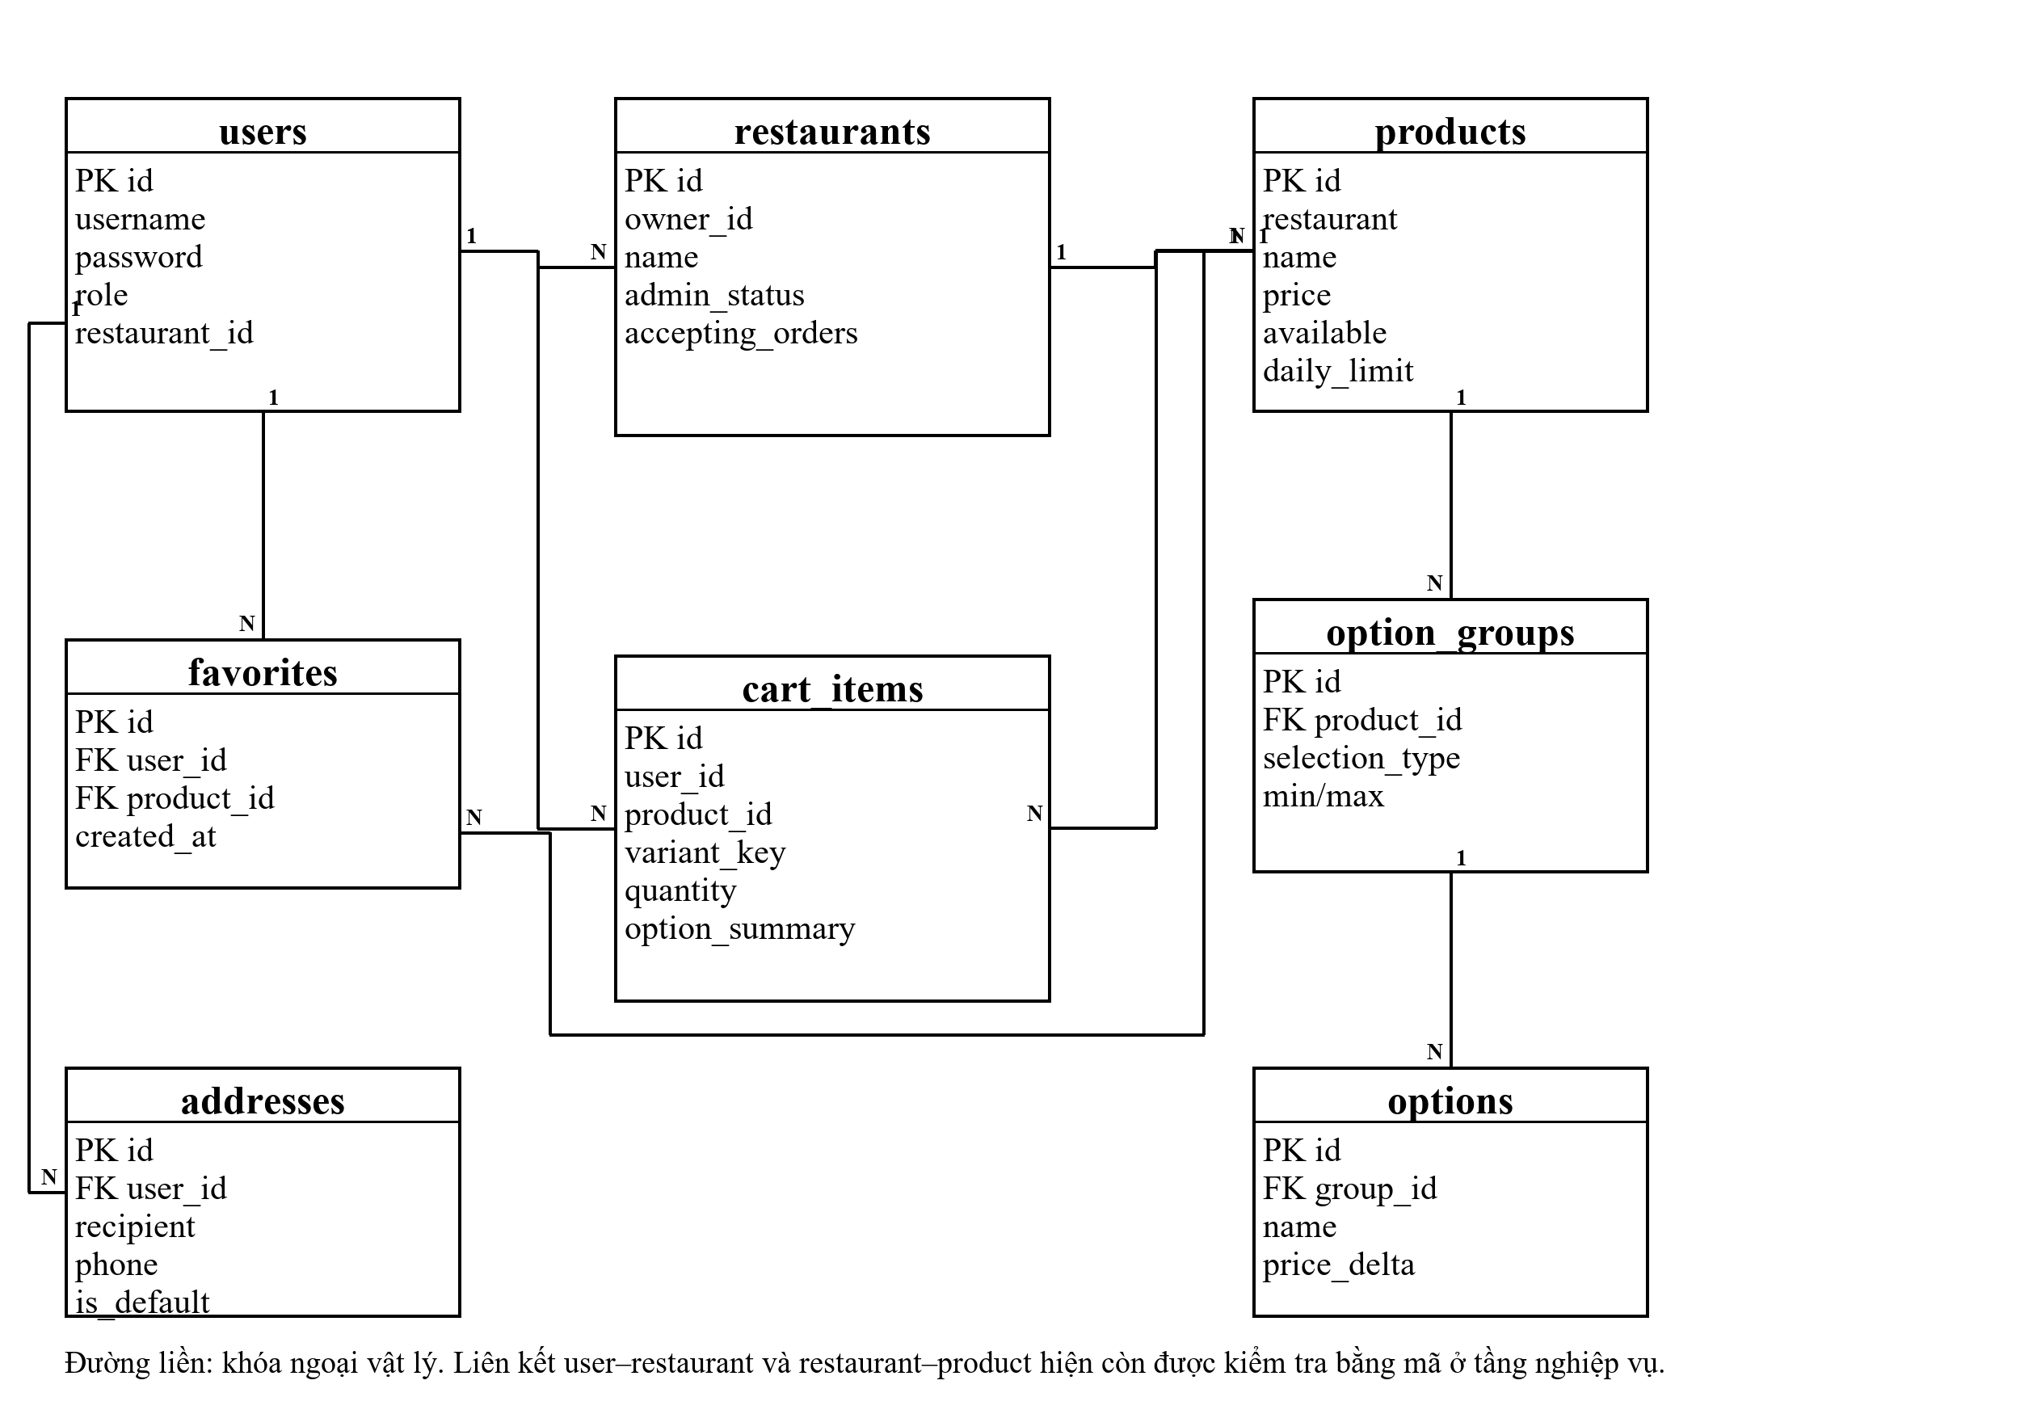
Hình 6. Quan hệ tài khoản, nhà hàng, thực đơn và tiện ích khách hàng
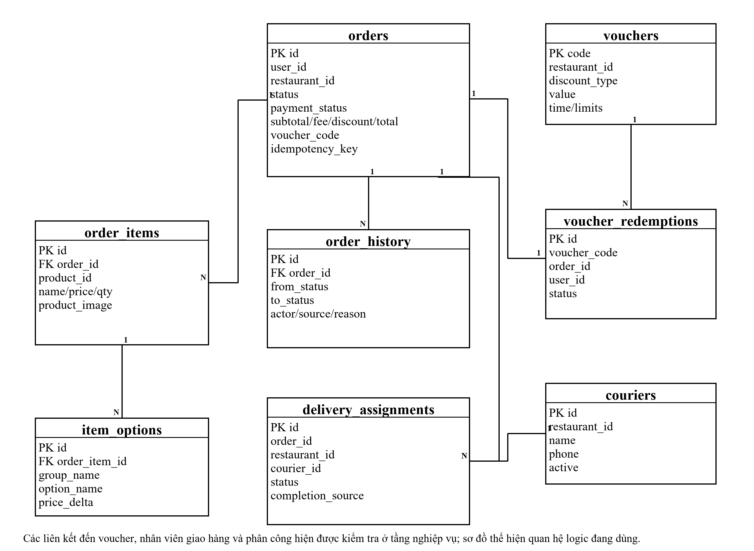
Hình 7. Quan hệ đơn, thanh toán, mã giảm giá và giao hàng
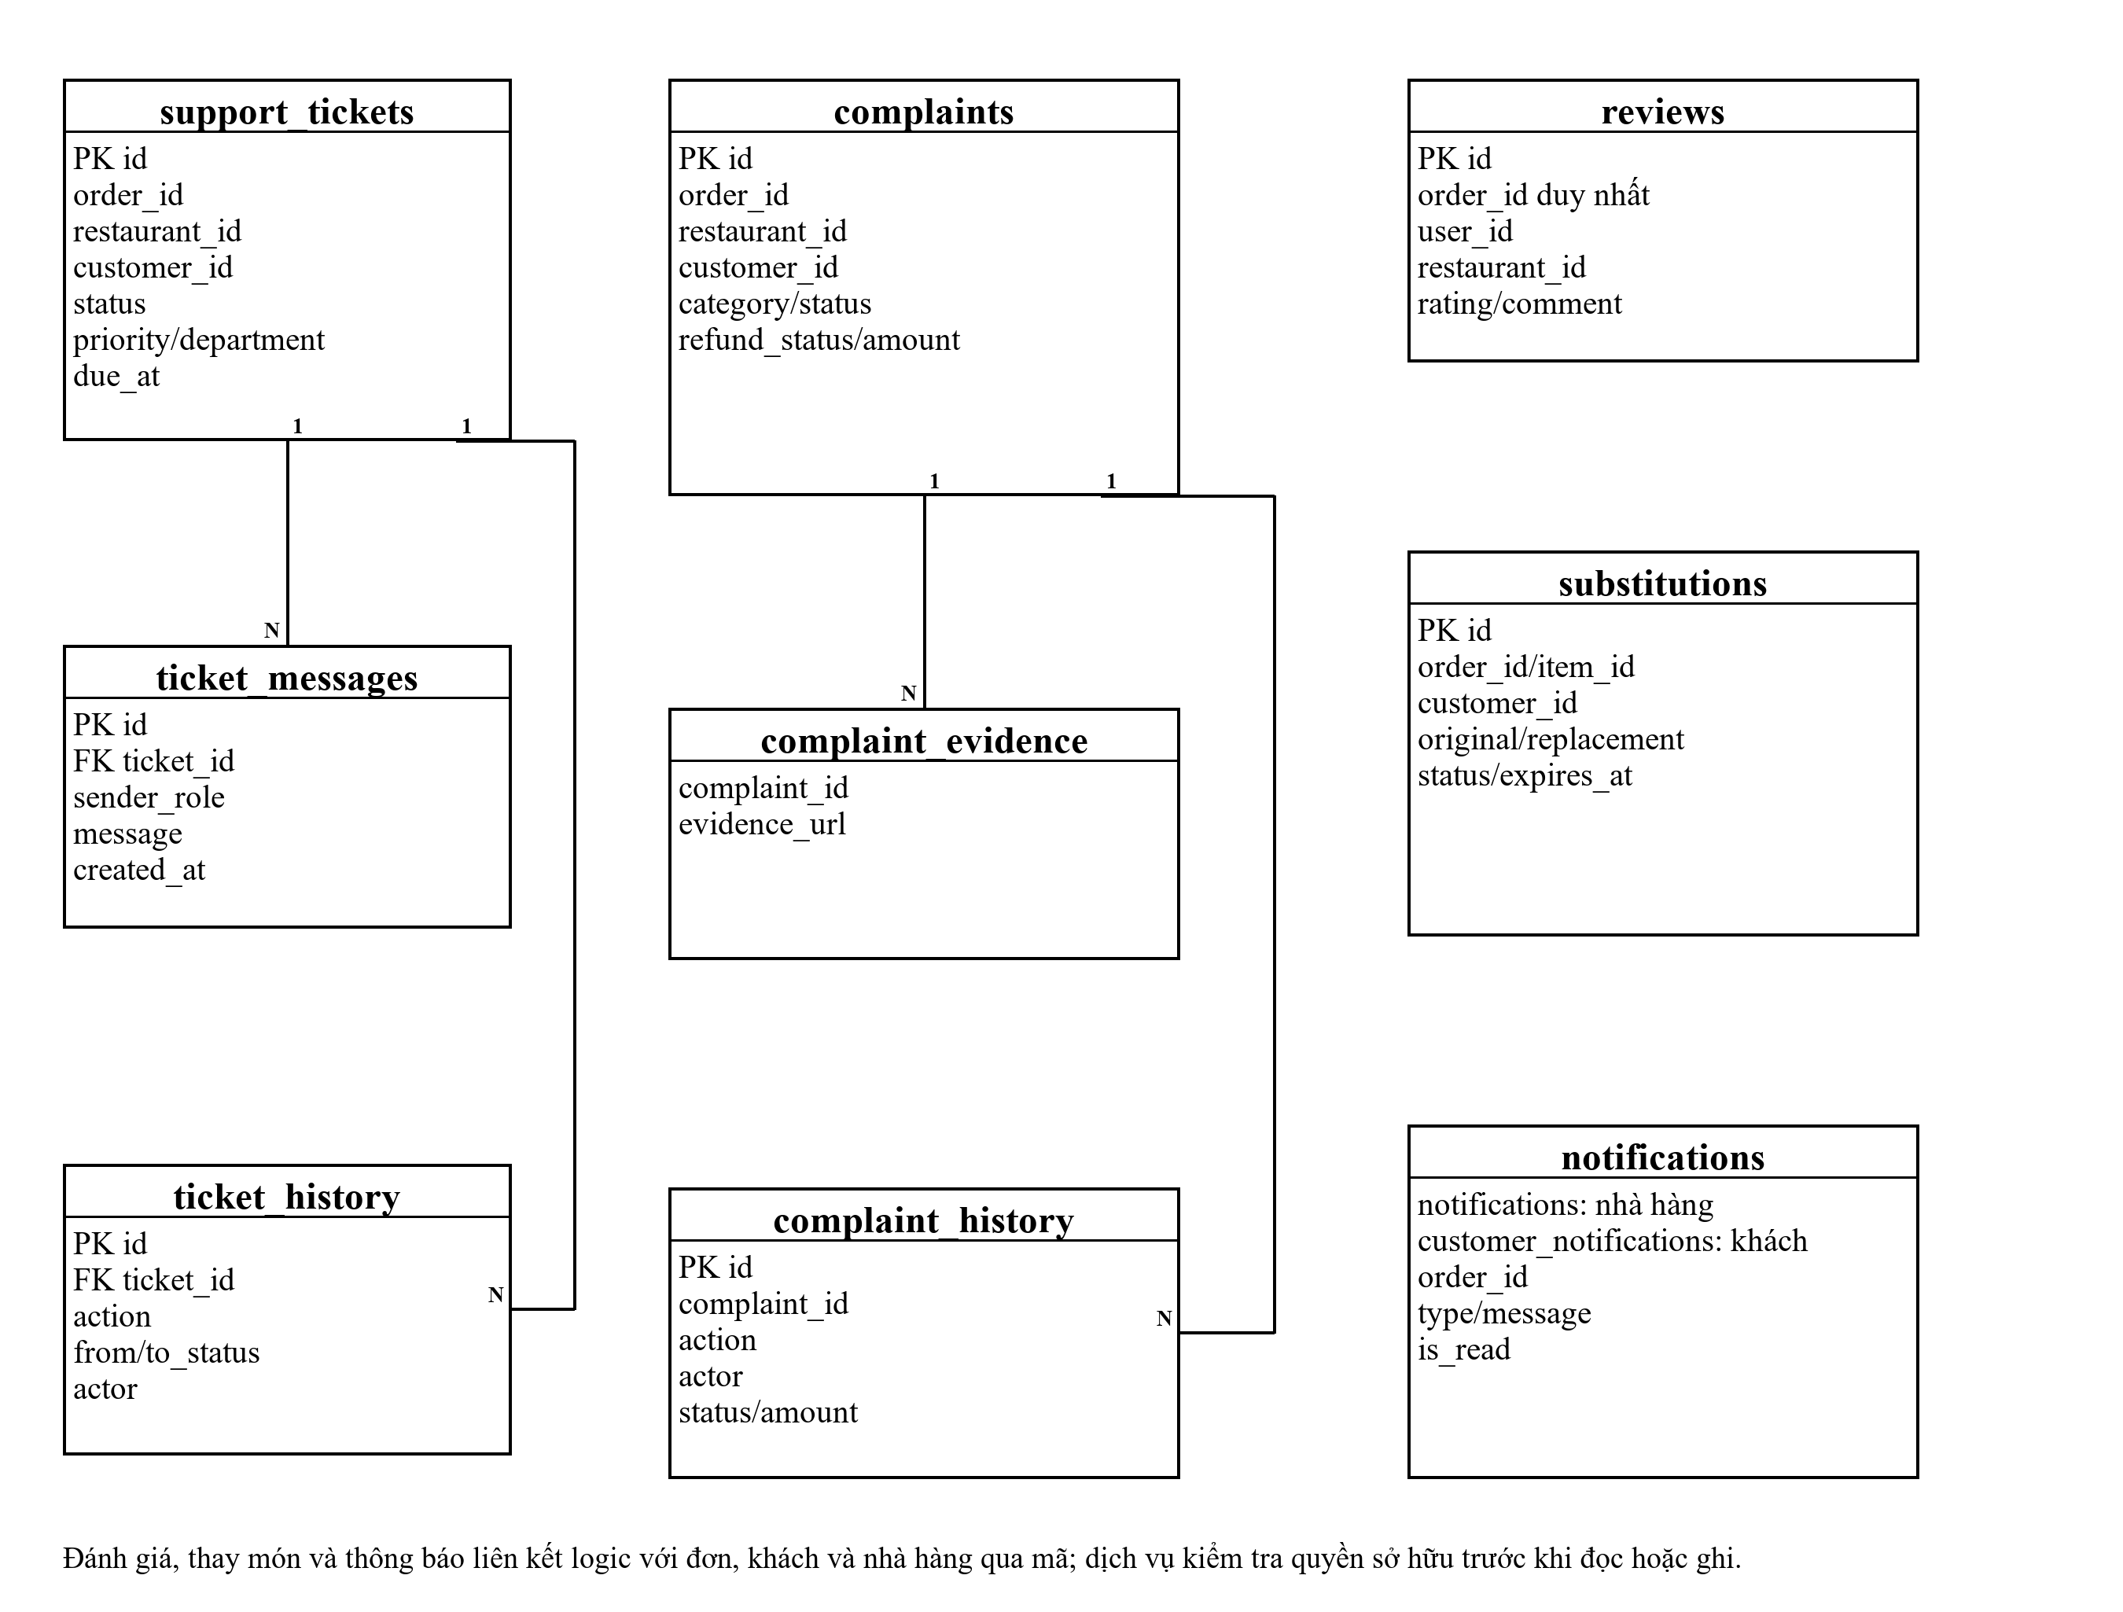
Hình 8. Quan hệ hỗ trợ, khiếu nại và chức năng sau bán

5.3. Danh mục bảng dữ liệu
Nhóm | Bảng | Mục đích | Khóa và liên kết
Tài khoản | users | Tài khoản, mật khẩu lưu dưới dạng chuỗi băm BCrypt, vai trò, nhà hàng và trạng thái | PK id; duy nhất username, email, phone
Nhà hàng | restaurants | Hồ sơ, giờ hoạt động, nhận đơn, vòng đời và đánh giá | PK id; owner_id liên kết logic users
Thực đơn | products | Món, giá, ảnh, trạng thái và giới hạn bán ngày | PK id; restaurant liên kết logic restaurants
Thực đơn | product_option_groups | Nhóm lựa chọn của món | PK id; FK product_id
Thực đơn | product_options | Lựa chọn và giá cộng thêm | PK id; FK group_id
Khách hàng | favorites | Món yêu thích | PK id; FK user_id, product_id; duy nhất cặp khách–món
Khách hàng | delivery_addresses | Sổ địa chỉ và địa chỉ mặc định | PK id; FK user_id
Giỏ | cart_items | Dòng giỏ, biến thể, lựa chọn và ghi chú | PK id; user_id, product_id là liên kết logic
Đơn | orders | Thông tin nhận hàng, trạng thái, tiền, VNPay, hủy và các mốc | PK id; duy nhất idempotency_key, vnpay_transaction_id
Đơn | order_items | Bản chụp món, giá, số lượng và ảnh | PK id; FK order_id
Đơn | order_item_options | Bản chụp lựa chọn của dòng đơn | PK id; FK order_item_id
Đơn | order_status_history | Lịch sử trạng thái đơn | PK id; FK order_id
Giảm giá | vouchers | Điều kiện, giá trị, thời gian và giới hạn mã | PK code; restaurant_id liên kết logic
Giảm giá | voucher_redemptions | Giữ chỗ và giải phóng lượt dùng | PK id; duy nhất order_id
Giao hàng | restaurant_couriers | Hồ sơ nhân viên giao hàng nội bộ | PK id; restaurant_id liên kết logic
Giao hàng | delivery_assignments | Phân công, trạng thái, thời gian và nguồn hoàn tất | PK id; các mã đơn, nhà hàng, nhân viên là liên kết logic
Sau bán | reviews | Đánh giá đơn và nhà hàng | PK id; duy nhất order_id
Sau bán | substitution_proposals | Đề xuất thay món và phản hồi | PK id; liên kết logic đơn, dòng món, khách, nhà hàng
Khiếu nại | complaints | Nội dung, trạng thái, quyết định và hoàn tiền | PK id; liên kết logic đơn, khách, nhà hàng
Khiếu nại | complaint_evidence_urls | Đường dẫn ảnh bằng chứng | FK complaint_id
Khiếu nại | complaint_history | Lịch sử xử lý và số tiền | PK id; complaint_id liên kết logic
Hỗ trợ | support_tickets | Phiếu, nơi nhận, ưu tiên, bộ phận, hạn phản hồi | PK id; các mã liên quan là liên kết logic
Hỗ trợ | support_ticket_messages | Hội thoại trong phiếu | PK id; FK ticket_id
Hỗ trợ | support_ticket_history | Lịch sử trạng thái và phân công | PK id; FK ticket_id
Thông báo | notifications | Thông báo dành cho nhà hàng | PK id; mã nhà hàng và đơn là liên kết logic
Thông báo | customer_notifications | Trung tâm thông báo khách hàng | PK id; FK user_id, order_id
Quản trị | admin_audit_logs | Dấu vết thao tác quản trị | PK id
Báo cáo | analytics | Cấu trúc tổng hợp cũ; báo cáo hiện tính trực tiếp | PK id; restaurant_id liên kết logic

5.4. Ràng buộc toàn vẹn cần giữ
- Khóa ngoại vật lý hiện có phải được cơ sở dữ liệu cưỡng chế; liên kết logic còn lại phải được service kiểm tra trước khi ghi.
- Không cho phép một tài khoản đọc giỏ, địa chỉ, đơn, giao hàng, hỗ trợ hoặc khiếu nại của tài khoản khác.
- Không cho phép nhà hàng thao tác món, đơn, nhân viên giao hàng, mã giảm giá hoặc phiếu hỗ trợ của nhà hàng khác.
- Không xóa hoặc sửa dữ liệu lịch sử đã dùng làm dấu vết; thay đổi mới phải tạo bản ghi lịch sử mới.
- Các mã duy nhất phải được kiểm tra cả ở nghiệp vụ và bằng ràng buộc cơ sở dữ liệu để tránh yêu cầu đồng thời tạo dữ liệu trùng.

6. YÊU CẦU PHI CHỨC NĂNG
Các yêu cầu dưới đây là tiêu chí có thể kiểm tra khi nghiệm thu, không phải mô tả cảm tính.
Mã | Yêu cầu | Cách kiểm tra
NFR01 Bảo mật | Mật khẩu phải lưu dưới dạng chuỗi băm một chiều bằng BCrypt, không lưu mật khẩu gốc; JWT phải có chữ ký và hạn; bí mật JWT, VNPay lấy từ biến môi trường; mọi API bảo vệ phải kiểm tra vai trò và quyền sở hữu ở backend. | Kiểm thử đăng nhập, token sai/hết hạn, truy cập chéo khách và nhà hàng; quét kho mã không có khóa bí mật.
NFR02 Toàn vẹn dữ liệu | Tạo đơn, thay món, áp mã, đổi trạng thái và hoàn tiền phải chạy trong giao dịch; giá phải tính lại từ cơ sở dữ liệu; yêu cầu lặp không tạo đơn hoặc giao dịch trùng. | Kiểm thử đồng thời và khóa chống tạo trùng; đối chiếu tổng tiền và lịch sử.
NFR03 Hiệu năng | Trong môi trường demo với tối đa 50 người dùng đồng thời, 95% yêu cầu đọc thông thường phản hồi không quá 2 giây và thao tác ghi không quá 3 giây, không tính thời gian ở VNPay. | Đo bằng kịch bản tải cho danh sách món, giỏ, tạo đơn, xem đơn và bảng điều khiển.
NFR04 Khả dụng | Lỗi VNPay, WebSocket hoặc một yêu cầu báo cáo không được làm mất dữ liệu đơn; giao diện phải thông báo có thể thử lại; hệ thống phải có endpoint kiểm tra sức khỏe. | Dừng từng kết nối phụ trợ, gọi /api/health và kiểm tra đơn vẫn đọc được.
NFR05 Khôi phục | H2 chạy dạng tệp; phải sao lưu tệp dữ liệu khi backend dừng và kiểm tra mở lại bản sao trước buổi demo hoặc migration quan trọng. | Khôi phục bản sao trên thư mục thử nghiệm và đối chiếu số tài khoản, món, đơn.
NFR06 Dễ sử dụng | Giao diện phải dùng tiếng Việt rõ ràng; lỗi nghiệp vụ nêu nguyên nhân và cách xử lý; nút quan trọng phải dễ nhận biết; biểu mẫu chỉ yêu cầu dữ liệu cần thiết. | Kiểm thử nhiệm vụ với người dùng; rà soát thông báo, thứ tự thao tác và khả năng quay lại.
NFR07 Tương thích | Web hoạt động trên hai phiên bản gần nhất của Chrome và Edge; bố cục dùng được từ chiều rộng 360 px đến màn hình máy tính. | Kiểm thử trình duyệt và các mốc 360, 768, 1280 px.
NFR08 Bảo trì | Mã nguồn phải tách controller, service, repository; trạng thái và quy tắc tập trung; mọi đổi cấu trúc dữ liệu có migration Flyway mới; không sửa migration đã chạy. | Rà soát mã và chạy kiểm thử migration từ cơ sở dữ liệu trống.
NFR09 Truy vết | Mọi đổi trạng thái đơn, hỗ trợ và khiếu nại phải lưu thời gian, tác nhân, nguồn và lý do; thao tác quản trị quan trọng phải có nhật ký. | Đối chiếu thao tác với order_status_history, support_ticket_history, complaint_history và admin_audit_logs.
NFR10 Kiểm thử | Luồng đăng ký, đăng nhập, giỏ, báo giá, tạo đơn, VNPay, xử lý đơn, giao hàng, hủy, voucher, thay món, đánh giá, hỗ trợ và khiếu nại phải có kiểm thử tự động phù hợp. | Chạy toàn bộ test backend, frontend và ít nhất một kịch bản đầu cuối đặt món–giao hàng.
NFR11 Riêng tư | API không trả mật khẩu, khóa bí mật hoặc dữ liệu ngoài phạm vi; ảnh bằng chứng chỉ người có quyền mới được xem; nhật ký không ghi mật khẩu hoặc JWT đầy đủ. | Kiểm tra dữ liệu phản hồi, quyền tải ảnh và nội dung log.
NFR12 Tích hợp VNPay | Chỉ IPN có chữ ký hợp lệ, đúng mã website, đúng đơn và đúng số tiền mới xác nhận paid; callback lặp phải an toàn; phiên hết hạn phải cho tạo lại. | Kiểm thử chữ ký sai, sai số tiền, giao dịch trùng, đơn đã xử lý, hết hạn và trình duyệt không quay về.
NFR13 Cập nhật tức thời | Mất WebSocket không làm mất thông báo bền vững; sau khi kết nối lại, giao diện phải tải lại danh sách từ API. | Ngắt kết nối, tạo thay đổi và kiểm tra dữ liệu xuất hiện sau khi tải lại.

7. MƯỜI CÂU HỎI CỐT LÕI DÀNH CHO KHÁCH HÀNG
Mười câu hỏi này là bộ câu hỏi khai thác yêu cầu trước khi chốt phạm vi. Mục tiêu là xác nhận nhu cầu thật, quy tắc và trường hợp ngoại lệ với người đặt hàng phần mềm, thay vì để nhóm phát triển tự đoán.
- Câu 1: Ai sẽ sử dụng FoodFast, mỗi nhóm được làm gì và thao tác nào bắt buộc phải do quản trị viên thực hiện?
- Câu 2: Một đơn hàng được xem là hoàn tất khi nào, các trạng thái và điều kiện chuyển trạng thái chính xác ra sao?
- Câu 3: Khách có được đặt món từ nhiều nhà hàng trong một lần thanh toán không; nếu không thì khi đổi nhà hàng phải xử lý giỏ cũ thế nào?
- Câu 4: Giá món, phí giao hàng, thuế, mã giảm giá và tổng tiền được tính theo quy tắc nào; quy tắc nào có thể thay đổi trong tương lai?
- Câu 5: Với thanh toán khi nhận hàng và VNPay, điều gì được xem là thanh toán thành công; xử lý thất bại, hết hạn, gọi lặp và khách đã trả nhưng không quay lại thế nào?
- Câu 6: Nhà hàng quản lý hết món, số lượng bán trong ngày, topping bắt buộc và thay món khi hết hàng theo quy trình nào?
- Câu 7: Ai giao hàng, ai là người có quyền xác nhận đã giao và khi giao thất bại hoặc khách không phản hồi thì xử lý ra sao?
- Câu 8: Khách, nhà hàng và quản trị viên được hủy đơn, khiếu nại, duyệt hoàn tiền trong những trạng thái và giới hạn nào?
- Câu 9: Hệ thống cần gửi thông báo nào, qua kênh nào, và yêu cầu hỗ trợ phải được phản hồi trong bao lâu?
- Câu 10: Quy mô dự kiến, thời gian phản hồi, trình duyệt hỗ trợ, thời gian lưu dữ liệu, cách sao lưu, bảo mật và tiêu chí nghiệm thu quan trọng nhất là gì?

